Appunti presi da Alessandro Fossari durante l’anno accademico 23/24.

Potete contattarmi presso [a.fossari@studenti.unipi.it](mailto:a.fossari@studenti.unipi.it) in caso troviate qualsiasi errore.

RIPASSO

Numeri complessi: 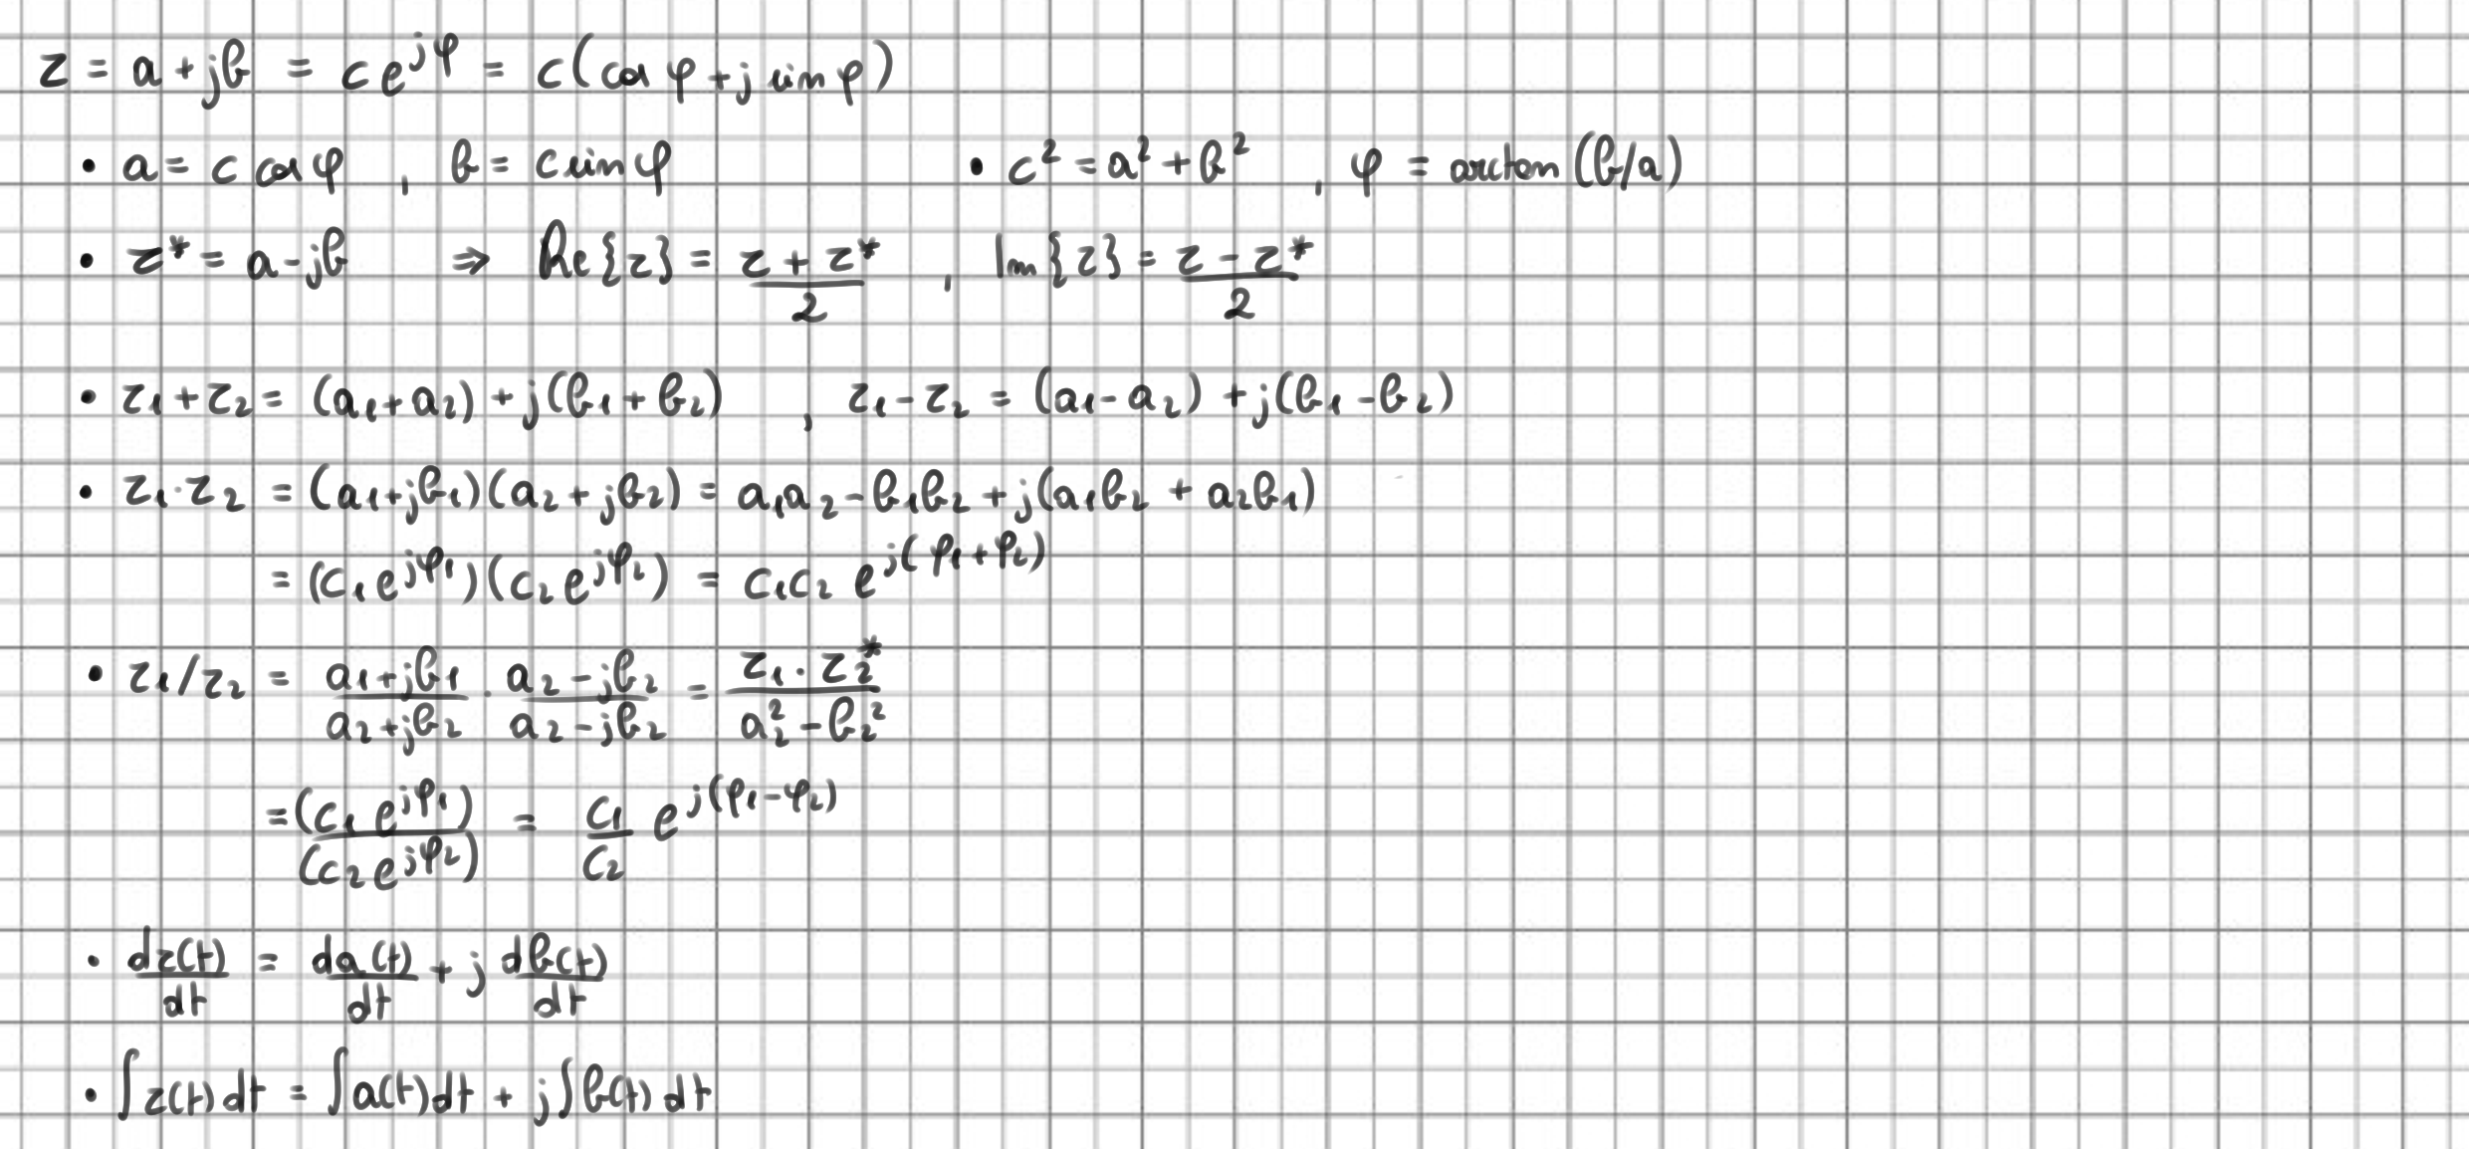

Formule trigonometriche: 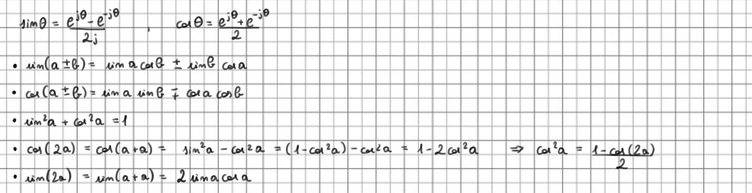

SEGNALI

Indichiamo i segnali come “x(t)”, in funzione di quantità quali tempo e/o spazio, e li classifichiamo in:

1. deterministici: segnali reali il cui valore è conosciuto per ogni istante temporale.
2. aleatori: segnali di carattere statistico, come il rumore di sottofondo.

Una funzione è discreta quando è definita solo per terminati valori sull’asse delle ascisse, scelti in maniera periodica. L’ampiezza di un segnale viene resa discreta su un segnale digitale in modo che possa essere rappresentato su bit, arrotondandone il valore; lo stesso vale nel caso del tempo: non viene rappresentato il valore della funzione per ogni istante di tempo, ma solo in corrispondenza di campionamenti effettuati con un certo periodo “T**C**”.

In base alla discretizzazione dell’ampiezza del segnale e/o del tempo, raggruppiamo i segnali come segue:

|  |  |  |
| --- | --- | --- |
|  | **tempo continuo** | **tempo discreto** |
| **ampiezza continua** | segnale analogico | sequenza |
| **ampiezza discreta** | segnale quantizzato | segnale digitale |

Dato un segnale analogico possiamo definire alcune quantità, quali la sua “potenza istantanea” P**x**(t), la sua energia E**x**(t) e la sua “potenza media” P**xT**, tutte definite come segue: 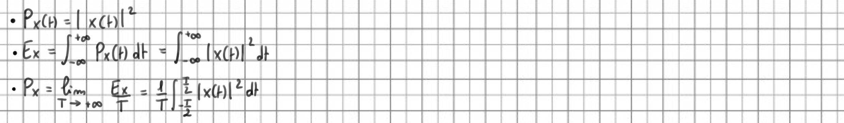Tutti i segnali che possiedono E**x**(t) finita sono i “reali”, mentre gli altri sono gli “ideali”. Per la sua definizione, se E**x**(t) è finita lo è anche P**xT**. In più:

1. se E**x** < ∞ allora P**x** = 0.
2. se P**x** = k < ∞ allora E**x** < ∞.

Segnali tipici possono essere individuati da una funzione costante o da una sinusoide, entrambi mostrati sotto: 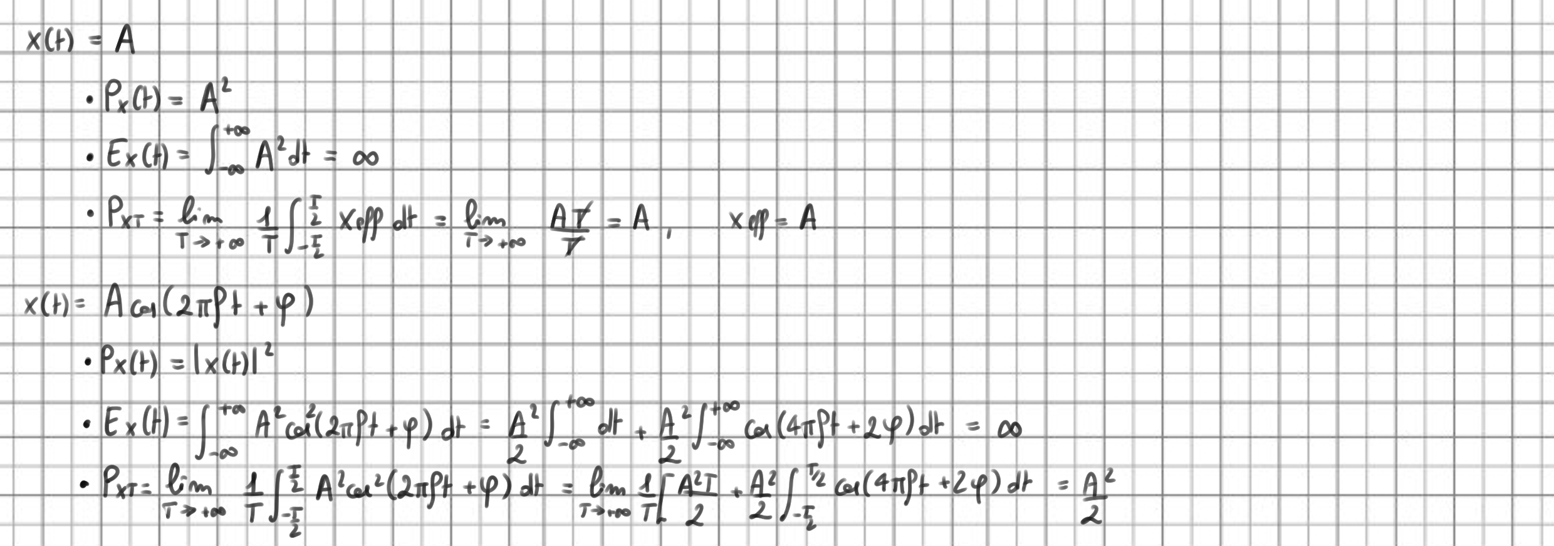

Un segnale molto importante è poi il “rettangolo”, spesso detta “A*rect(t/T)”, una funzione pari ad A per un periodo T in maniera simmetrica all’asse delle ordinate: 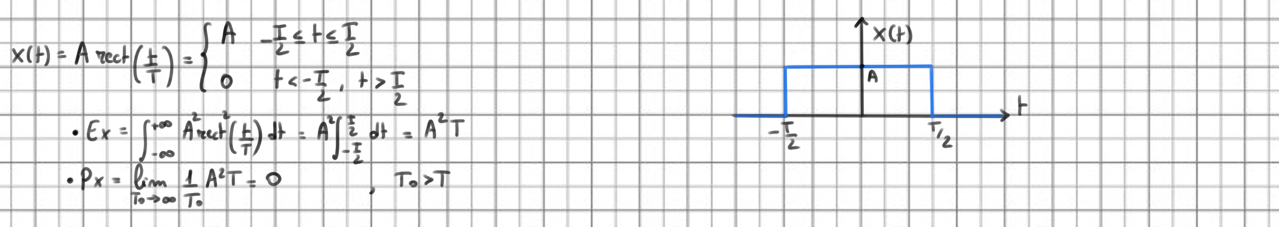Se il rettangolo si scosta di “τ” dall’asse delle ordinate potremo effettuare le stesse operazioni sopra ma shiftando la funzione: rect((t - τ)/T).

TRASFORMATA DI FOURIER

La trasformata di Fourier viene utilizzare per trasformare, attraverso “un’equazione di analisi” una funzione nel dominio del tempo x(t) in una nel dominio della frequenza, X(f). Ad ogni x(t) corrisponde una sola X(f) e viceversa, potendo poi effettuare il passaggio inverso dell’antitrasformata, “un’equazione di sintesi”: Essendo l’esponenziale pari ad uno in f = 0, nella trasformata avremo che X(0) è pari all’integrale della funzione nel dominio del tempo, per definizione stessa della trasformata.

Proviamo a calcolare la trasformata del rettangolo: 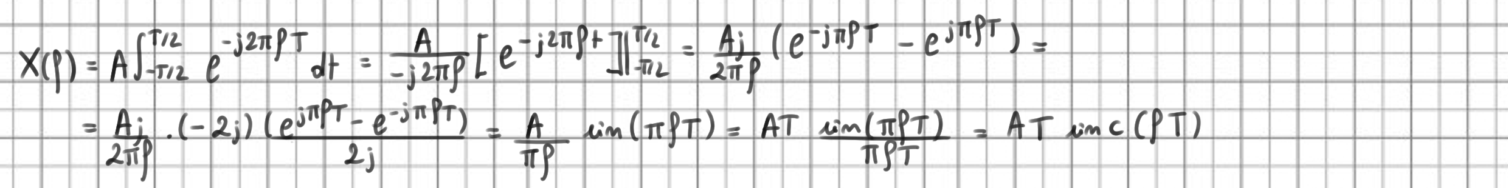La funzione “sinc()” che appare nella soluzione è detta “seno cardinale” ed è tale che: 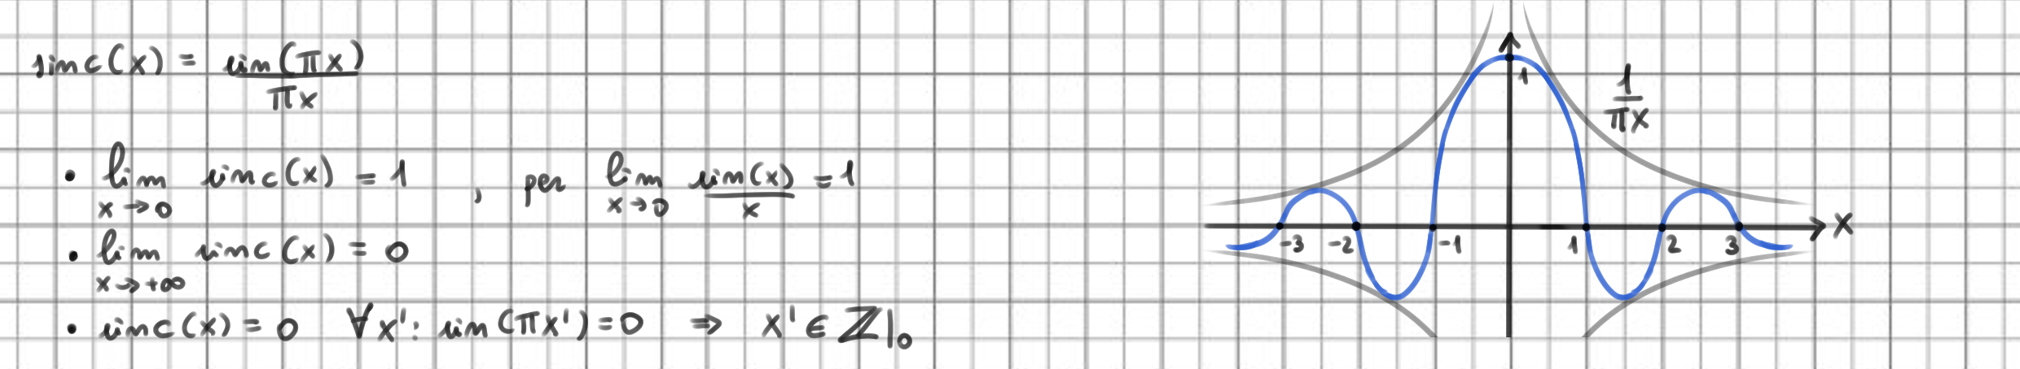Dalla formula del seno cardinale si nota come questo si annulli per valori interi di “x” (il seno si annulla per multipli di π): di conseguenza, la trasformata X(f) si annullerà per valori interi di “f”, ovvero tutti i multipli di 1/T.

Si nota, dalla precedente considerazione, come il seno cardinale oscilli in maniera inversamente proporzionale al periodo T del segnale nel dominio del tempo: le alte frequenze sono infatti responsabili per le veloci variazione di un segnale e quindi, per ricostruire un segnale del genere partendo dalla sua trasformata, sarà necessario considerare un largo intervallo di frequenze per averne una buona approssimazione. Vediamo sotto un esempio di trasformata di una funzione gradino: 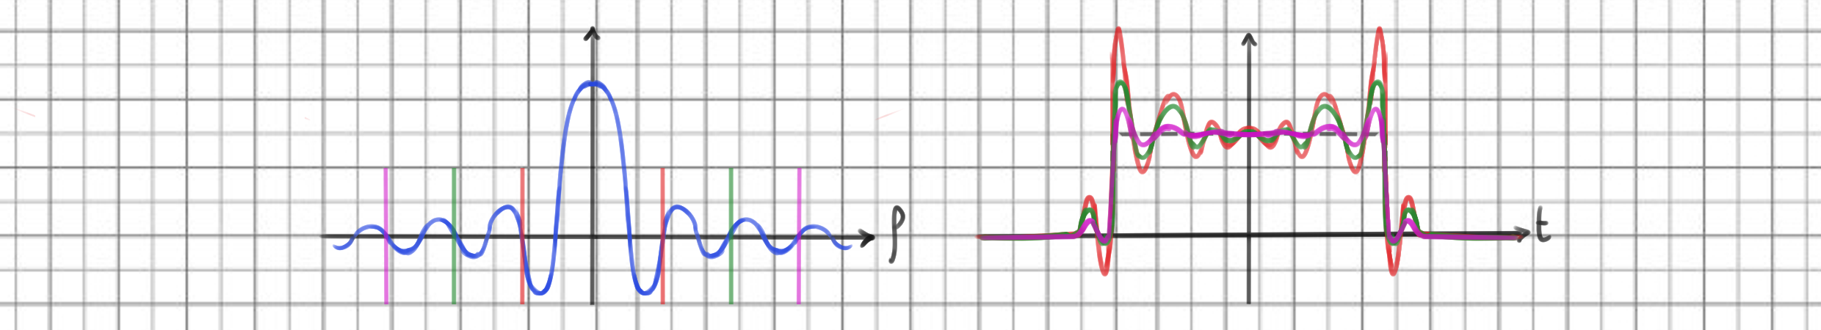

Anzichè rappresentare X(f) come somma di parte reale ed immaginaria, passiamo ad una rappresentazione polare, ovvero in modulo e fase. Il valore del seno cardinale oscitta tra valori positivi e negativi ad ogni multiplo di 1/T e quindi la fase passerà da π a -π ad ogni suo multiplo: 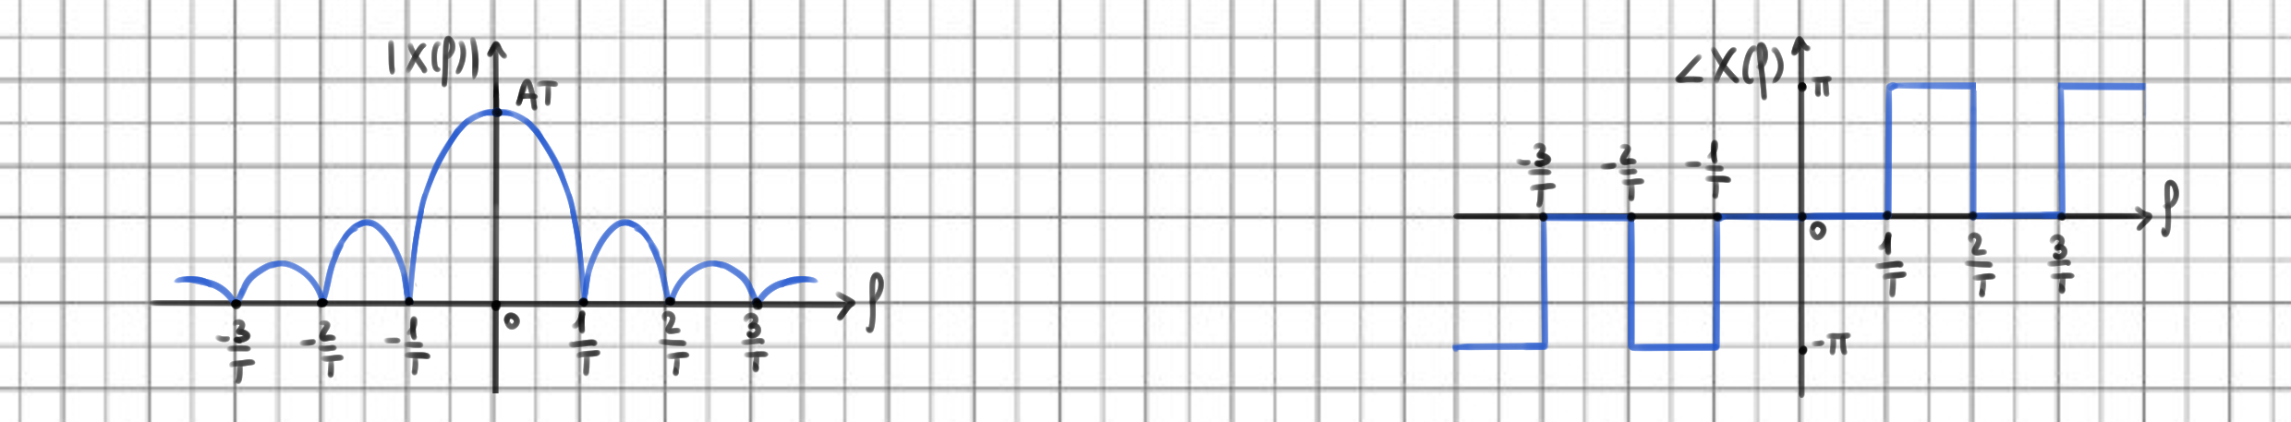Nella nostra trasformata notiamo come la fase sia una funzione dispari (in questo caso potrebbe anche essere rappresentata come funzione pari per il fatto che un numero reale negativo ha fase multipla di π) in quanto la trasformata di una funzione gode della “simmetria Hermitiana” se la funzione nel dominio del tempo, x(t), è definita su soli valori reali: 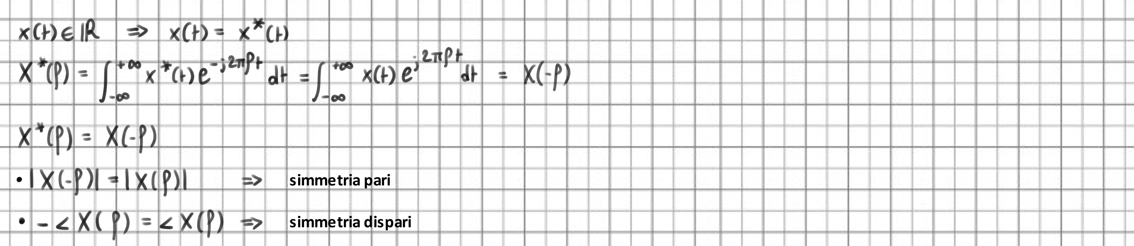Per rapresentare un segnale reale basta quindi conoscere solo uno dei quadranti su cui è definito.

A causa del fatto che gli istanti di campionamento di un segnale sono discretizzati allora possiamo approssimare il calcolo della trasformata come la somma di tanti segnali rettangolari, ciascuno shiftato sull’asse delle ascisse di (n + 1/2)*T**c**: 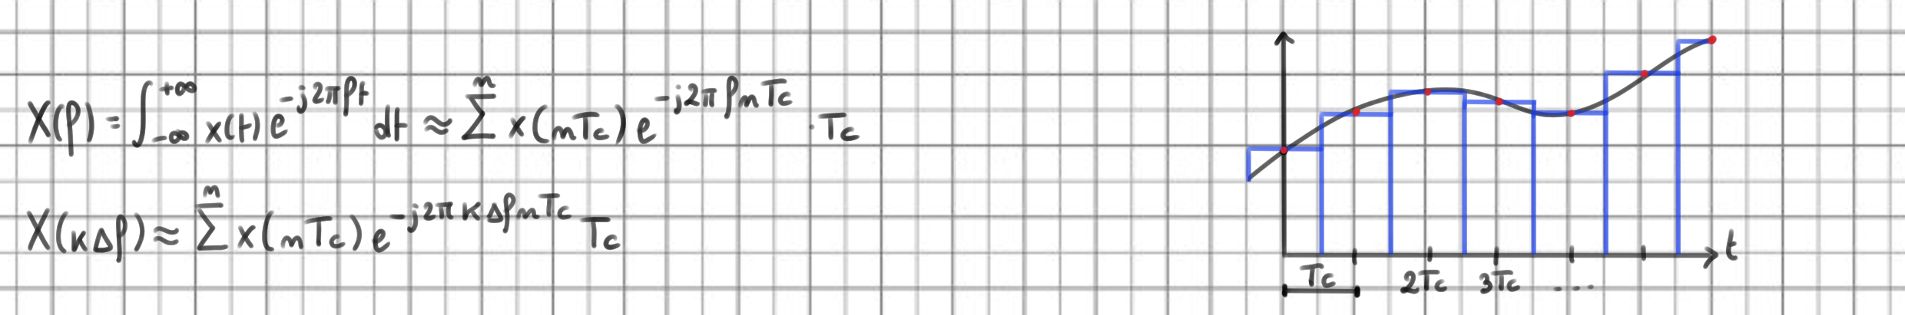Il ricevitore dovrà a sua volta ricostruire la trasformata da “k” frequenze campionate “Δf”.

Esistono algoritmi molto efficienti per il calcolo della trasformata, come Fast Fourier Transform (FFT), che, dati in ingresso k, n, T**c** e Δf, riescono a calcolarla con complessità n*log**2**(n) se e solo se vale che “Δf *T**c** = 1/N”, con “N” potenza di 2. Se non vale l’equazione precedente, il calcolo della trasformata ha complessità n**2**, dovendo calcolare la trasformata su “n” campioni e poi dovendo calcolarne il contributo su “k” frequenze.

TEOREMI PER LA TRASFORMATA CONTINUA DI FOURIER E CONVOLUZIONE

Linearità: 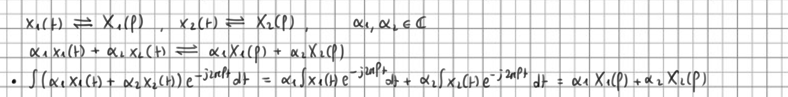

Ritardo: 

Dualità: 

Modulazione: 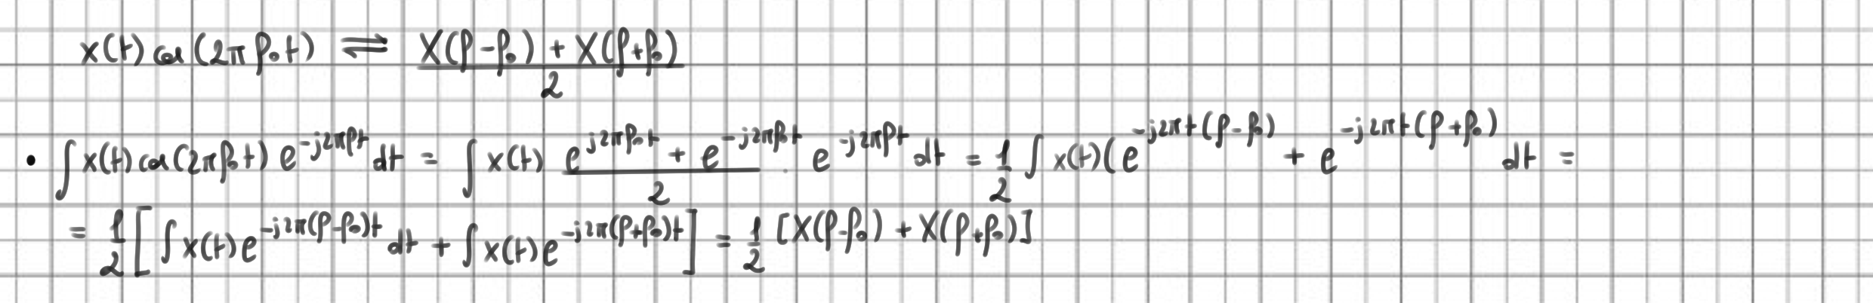Il teorema della modulazione è molto importante per il corso e se ne riparlerà una volta affrontato il delta di Dirac.

Derivazione ed integrazione: 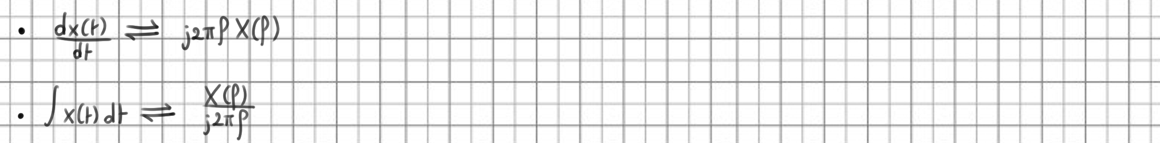

Prodotto: 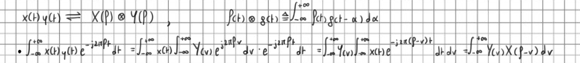

Convoluzione: 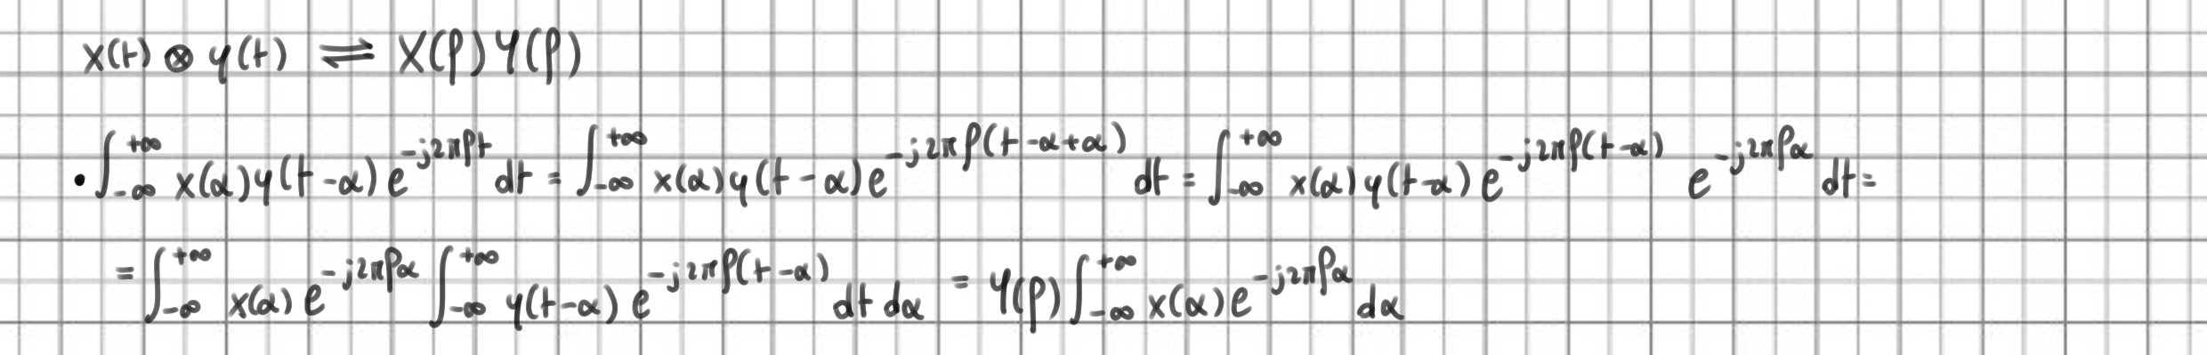

CONVOLUZIONE

La convoluzione è a tutti gli effetti un operatore matematico che corrisponde all’integrale del prodotto di una funzione per un’altra, specchiata rispetto alle ordinate e traslata per tutta la sua lunghezza. Si tratta di un operatore ampiamente utilizzato nel campo dello studio dei segnali in quanto riesce a descrivere gli effetti di una sovrapposizione tra segnali.

Nel caso particolare, dati due segnali rettangolari X(t) ed Y(t) di periodo rispettivamente T**1** e T**2**, la loro convoluzione sarà un trapezio isoscele di base maggiore (T**2** + T**1**)/2 e base minore (T**2** - T**1**)/2, dove T**1** è il periodo minore e T**2** il maggiore: 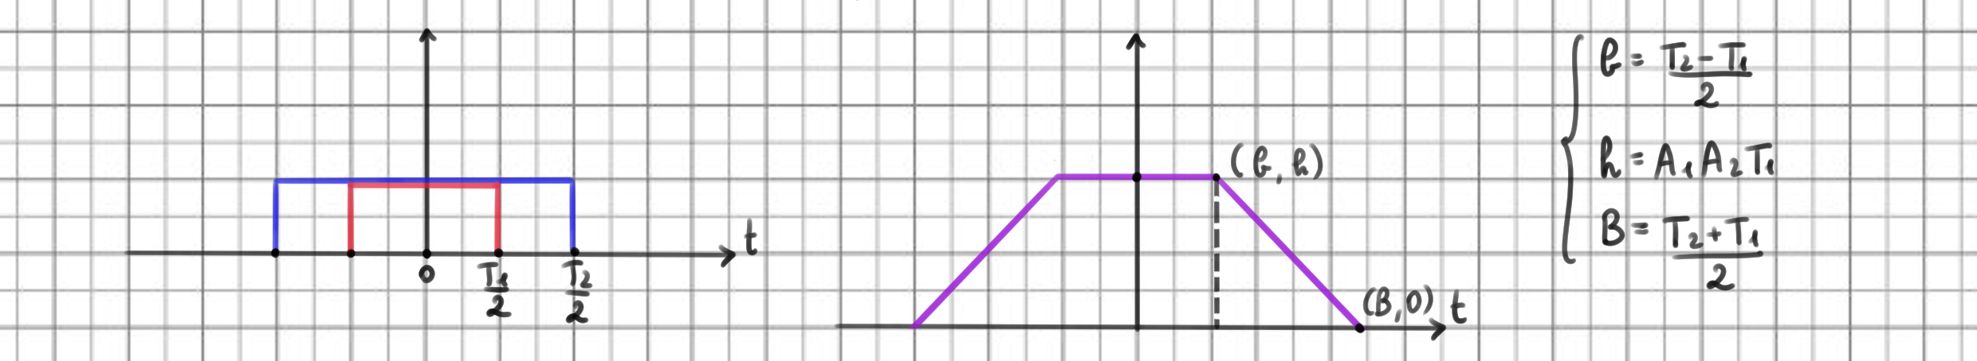Nel caso particolare in cui i due segnali rettangolari siano identici si otterrà ovviamente un segnale triangolare. Essendo questo convoluzione di due segnali rettangolari la sua trasformata sarà un prodotto tra seni cardinali, ovvero un seno carinale quadro.

DELTA DI DIRAC

Definiamo la funzione delta di Dirac δ(t) come la derivata della funzione gradino u(t). Non essendo la derivata calcolabile a causa della discontinuità di u(t), si è riusciti ad ottenere il delta solo attraveso il calcolo dei limiti. Si comporta come segue: 

Il delta rispetta alcune proprietà, che andiamo ad elencare.

Proprietà campionatrice: l’integrale del prodotto tra una funzione per il delta restituisce il suo valore in zero. Se il delta ha picco in τ allora per quanto detto varrà x(τ).

Il delta è una funzione pari: δ(t) = δ(-t).

Proprietà dell’invarianza al prodotto convoluzione: la convoluzione di una qualsiasi funzione per il delta restituisce la funzione. 

Il delta ha trasformata di Fourier unitaria e quindi, per dualità, è possibile trovare la trasformata di x(t) = 1: Per dualità, la trasformata di un segnale infinito e costante x(t) = A sarà X(f) = A*δ(f).

Una volta introdotto δ(t) possiamo ora calcolare la trasformata di seno e coseno: 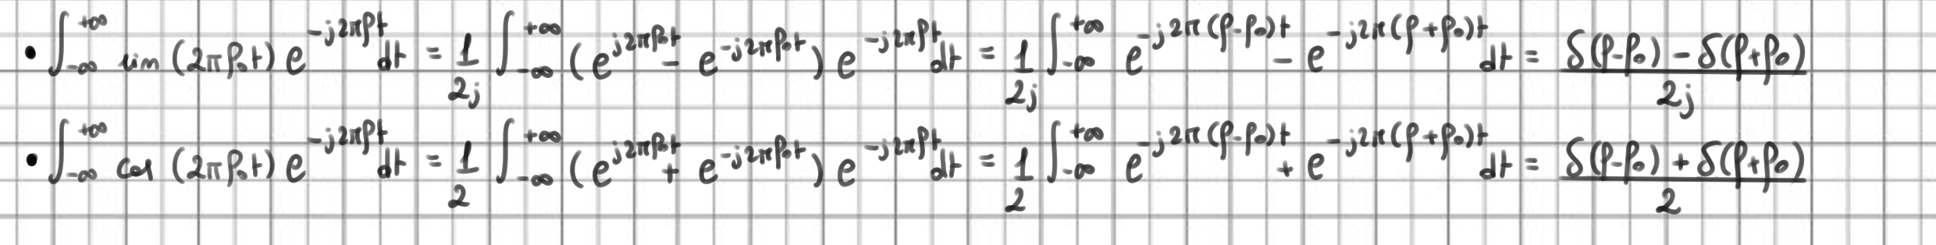

Attraverso δ(t) possiamo dimostrare nuovamente il teorema della modulazione: 

MODULAZIONE

Il teorema della modulazione è molto importante nell’ambito dei segnali ed è per questo necessario vederlo più nel dettaglio.

Il teorema ci mostra come sia possibile “modulare” un segnale, ovvero come spostarlo su un range diverso di frequenze moltiplicandolo per un certo cos(2πf**0**t), dove “f**0**” è la frequenza nella quale centrarlo. Il segnale viene in particolare spostato in maniera simmetrica, sia sul semiasse negativo che positivo e dimezzandolo in potenza.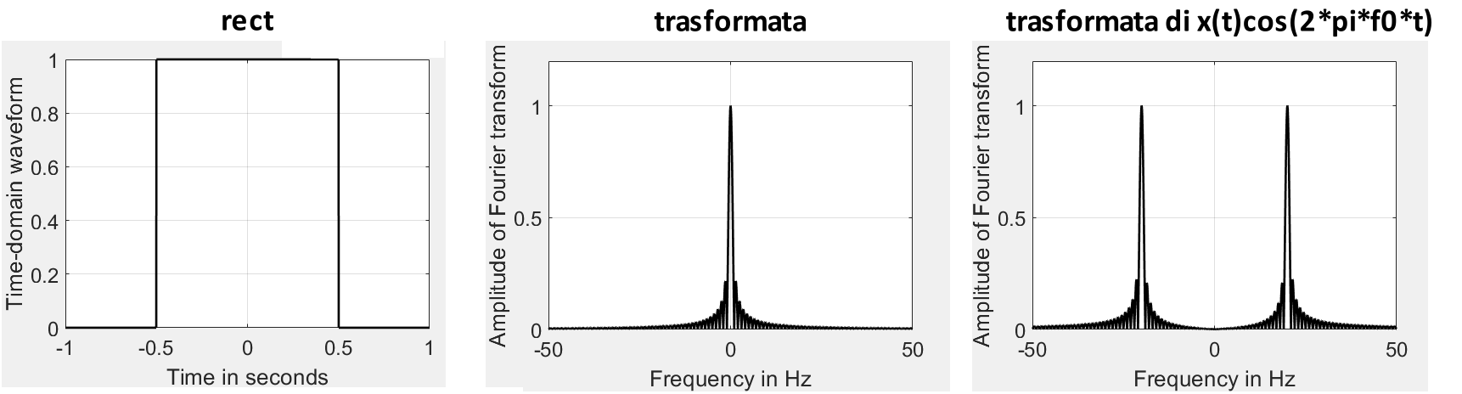Per riottenere il segnale originario potremo moltiplicare nuovamente per lo stesso coseno, ottenendo il vero e proprio segnale in banda base, ovvero un intervallo di frequenze prossime all’origine degli assi occupato dal segnae, più due sue copie in 2*f**0** e -2*f**0** di potenza dimezzata, le quali non genereranno alcun conflitto sul segnale in banda base perchè troppo distanti. Eventuali altri segnali posti a frequenze diverse (chiamiamole f**i**) verranno anch’esse spostate in (f**0** + f**i**) e -(f**0** + f**i**) e non creeranno alcun fastidio in banda base.

Cosa succede nella realtà? Dato r(t) il segnale nel dominio del tempo che riceviamo, composto da tanti segnali r**i**(t) ciascuno modulato ad una certa frequenza f**i** utilizzando, questa volta, due volte il coseno per evitare il dimezzamento della potenza, calcoliamo R(f) ovvero la sua trasformata: 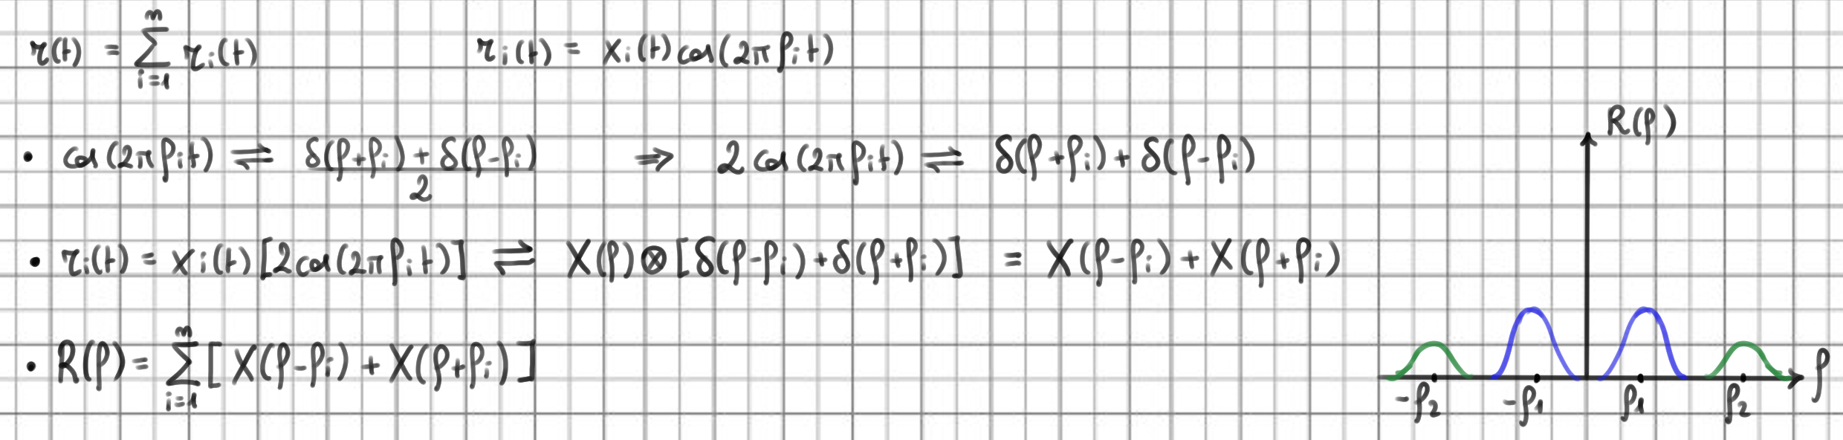Volendo demodulare un certo segnale x**j**(t), verifichiamo che basta moltiplicare r(t) per cos(2πf**j**t): 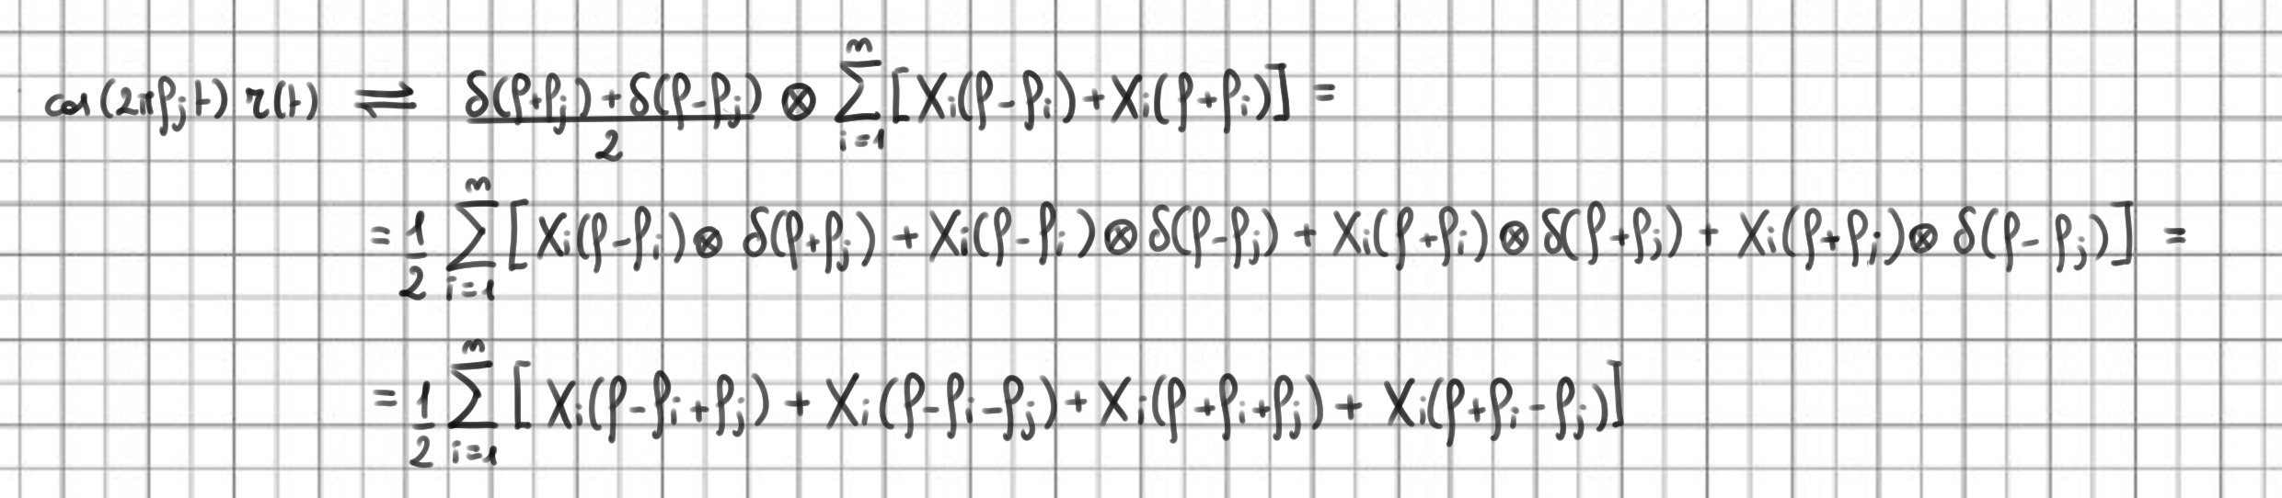Ottenuta questa sommatoria, isoliamo il termine X**j**(f), ovvero la trasformata del segnale di interesse: 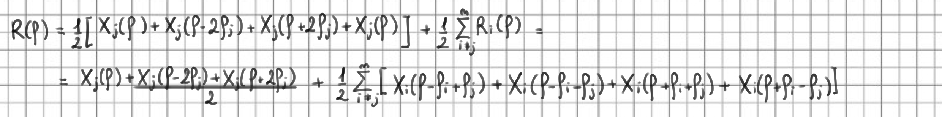Il teorema della modulazione ci torna molto utile perchè:

1. X**j**(f) si trova in banda base.
2. Esistono due copie di X**j**(f) a modulo dimezzato in 2*f**0** e -2*f**0**.
3. Il resto della sommatoria resta distante dalla banda base finchè ogni f**i** è distante da f**j**.

Vediamo un esempio con tre segnali. Data g(t) funzione gradino di periodo T = 1, moduliamola più volte a diverse frequenze (f_1, f_2, f_3) e vediamo cosa succede: 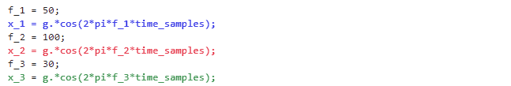Nel dominio del tempo e nel dominio della frequenza, le tre funzioni modulate avranno il seguente aspetto: 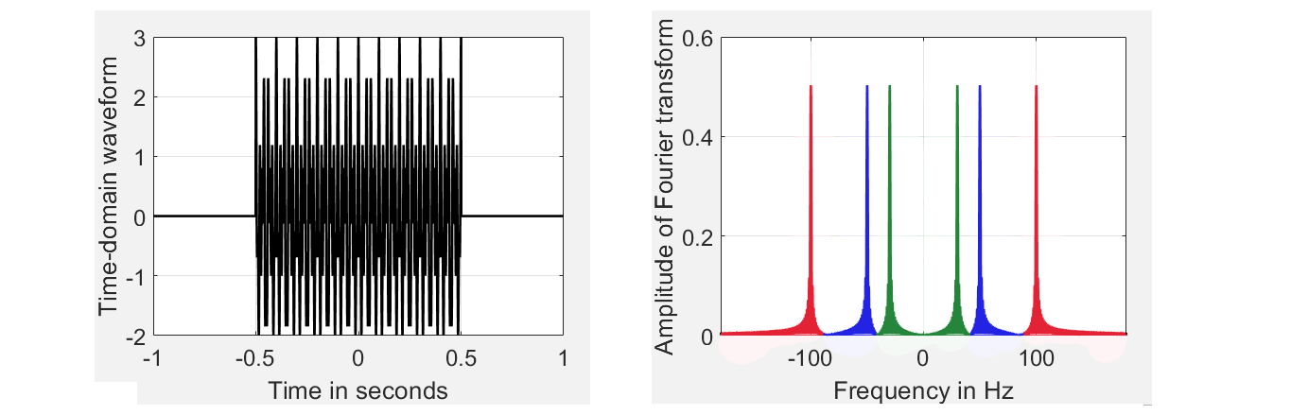Volendo demodulare x_1(t) ci basterà moltiplicarlo per cos(2πf_1t) nel dominio del tempo, ottenendo la seguente trasformata: 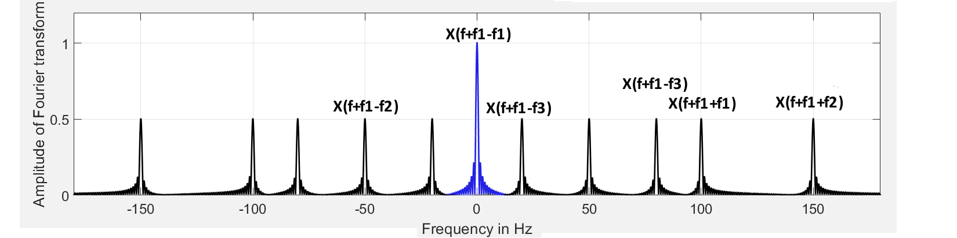Una volta ottenuto il segnale demodulato ci basterà costruire un filtro per eliminare tutte le frequenze esterne dalla banda base.

BANDA

Abbiamo parlato di banda base nel paragrafo precedente, ma il concetto di “banda” è molto variegato e può essere frainteso:

1. “banda base”: è relativa d un segnale che occupa l’intervallo di frequenze [-f**s**, f**s**] attorno all’origine.
2. “banda 99%”: è un tipo di banda relativa all’energia, che vedremo in seguito.
3. “banda modulata”: un segnale modulato occupa un intervallo +/-[f**0** - f**s**, f**0** + f**s**] (+/- perchè si ha una copia nel semiasse positivo ed una nel negativo). Questa banda è relativa al solo intervallo di frequenze occupato dal segnale, ovvero 2f**s**.
4. La “banda” per il criterio di Nyquist, che vedremo, è relativa al valore massimo di frequenza occupata dal segnale nel semiasse positivo. Se il segnale fosse modulato sarebbe allora f**0** + f**s**.

RADAR

Il radar è un dispositivo in grado di emettere dei segnali ad altissime frequenze nell’etere, in modo che questi vengano riflessi dai corpi con cui entrano in contatto per ritornare indietro. Il radar sarà in grado di determinare la distanza con il corpo che ha riflesso il segnale captando le onde riflesse, ricevute con un ritardo proporzionale alla sua lontanza.

Questo meccanismo funziona in quanto le onde ad alta frequenza vengono facilmente riflesse dalle superfici con cui entrano in contatto, a differenza di quelle a bassa frequenza che riescono normalmente a penetrarle.

Schematicamente, se le onde viaggiano alla velocità della luce (c = 300*10**6**m/s), il delay “τ” con cui il radar riceve le onde riflesse sarà: 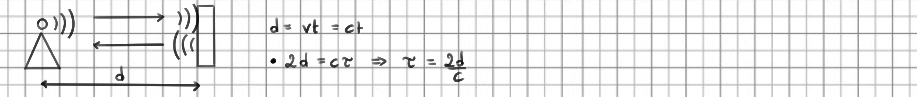Perchè il segnale non si sovrapponga con sè stesso, è necessario che τ > T, con “T” periodo della lunghezza d’onda del segnale.

Generare con periodo T molto basso è quasi impossibile (se f = a*GHz serve T = 1/a * 10**-9**s). Il teorema della modulazione torna utilizzimo in questi casi perchè il radar può creare segnali in banda base e poi modularle attraverso 2*cos(2πf**0**t), con “f**0**” grande a piacimento.

Il radar resterà costantemente in ascolto sulla frequenza f**0**, demodulando ovvero il rumore di sottofondo per cos(2πf**0**t), e quando dopo un delay “τ” riceverà un segnale che occupa quella determinata frequenza, potrà utilizzare questo dato per ricavare la distanza con il corpo che ha riflesso le onde.

SISTEMI

Per sistema si intende una certa funzione T[x(α), t] che, dato un certo segnale analogico x(t) in ingresso, restituisce in output un secondo segnale analogico y(t). T[] prende come argomento anche il tempo, “t”, in quanto potrebbe essere cruciale nel calcolo di y(t). Se y(t) è la funzione in output al sistema possiamo scrivere y(t) = T[x(α), t]. 

Un sistema può possedere diverse proprietà.

Stazionarietà: l’uscita è indipendente dal tempo. 

Causalità: l’uscita dipende dai soli ingressi antecedenti a quello considerato. I segnali reali possono essere causali e non, come nel caso di registrazione e riproduzione di segnali in maniera asincrona. I segnali causali esistono “in tempo reale” in quanto possono essere elaborati all’istante della ricezione, mentre quelli non causali esistono “in tempo virtuale”: essendo funzione di istanti di tempo anche futuri, è necessario introdurre un delay prima della loro elaborazione.

Linearità: il sistema soddisfa il principio di sovrapposizione degli effetti. 

Stabilità (nel senso BIBO, Bounded Input Bounded Output): dato un ingresso finito, l’uscita sarà limitata anch’essa. 

Chiamiamo LTI la classe di sistemi Lineri e Tempo Invarianti (stazionari). Per questi sistemi la “risposta impulsiva” h(t) = T[δ(t)] caratterizza l’intero sistema: 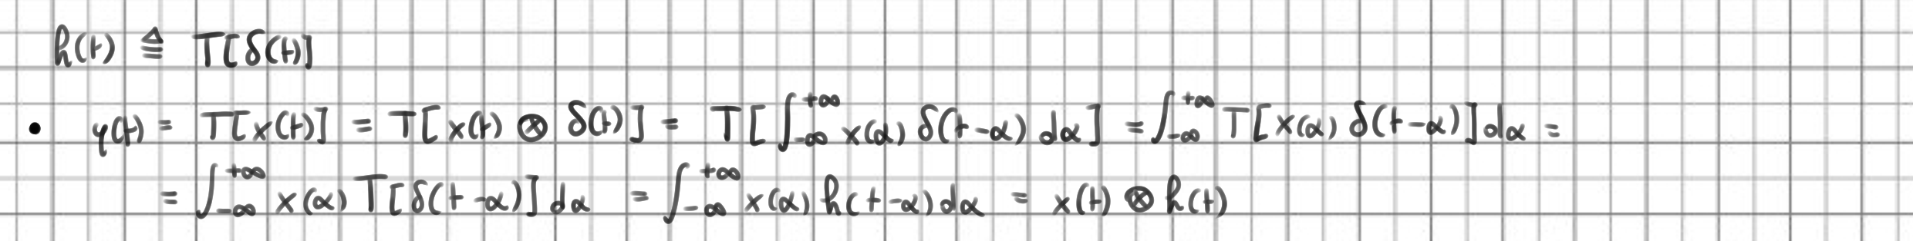Il passaggio per il quale è stato possibile portare T[.] dentro l’integrale è stato possibile supponendo si tratti di un sistema LTI, mentre è stato possibile togliere x(α) da T[.] perchè indipendente dal tempo. In ogni caso, si nota come, da h(t), è possibile calcolare l’uscita y(t) per qualsiasi x(t).

Definiamo con H(f) la trasformata di h(t): si tratta della “risposta in frequenza”, una funzione complessa con una sua fase ed un suo modulo.

Utilizzare δ(t) è impossibile nella pratica ed è per questo che si sceglie di prendere in esame una certa x(t) per trovare H(f). Possiamo provare con una x(t) esponenziale: Provando a calcolare direttamente la convoluzione scopriamo che è possibile calcolare il valore della risposta all’impulso alla frequenza f**0** specificata in x(t): 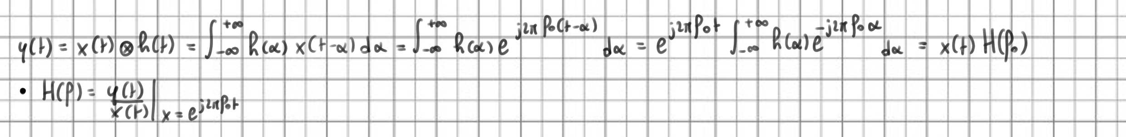In alternativa possiamo calcolare la trasformata della risposta all’impulso, se ci è disponibile: Se conoscessimo invece l’ingresso e l’uscita potremmo ottenere H(f) dal loro rapporto: 

La risposta impulsiva può essere utilizzata per determinare se un sistema LTI sia BIBO stabile. 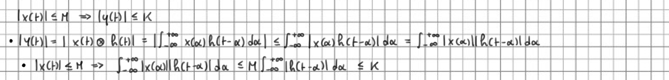Per h(t) assolutamente integrabile il sistema è BIBO stabile.

FILTRI

I filtri vengono utilizzati per trasformare un certo segnale analogico in ingresso x(t) in uno in uscita y(t), magari per selezionare solo un determinato range di frequenze e sopprimerne altre.

Idealmente, un filtro non è che un segnale rettangolare nel dominio della frequenza che moltiplica quello da filtrare in modo che il prodotto dei due si annulli al di fuori dell’intervallo voluto. Questo comportamento si traduce in una convoluzione nel dominio del tempo tra un segnale ed un seno cardinale.

In base all’intervallo di frequenze in corrispondenza del quale il regnale rettangolare è non nullo, un filtro possiede natura diversa. Detto “B” il semiperiodo del segnale rettangolare abbiamo filtri:

1. Passo-basso (Low-Pass, LP): seleziona solo le basse frequenze in un intervallo [-B, B].
2. Passo-Alto (High-Pass, HP): seleziona solo le alte frequenze di modulo superiore a B.
3. Passa-Banda (Band-Pass, BP): seleziona solo il segnale compreso nell’intervallo [f**0** - B, f**0** + B], fissato f**0**.
4. Elimina-Banda (Band-Reject, BR): seleziona solo il segnale esterno all’intervallo [f**0** - B, f**0** + B], fissato f**0**.

Le rispettive risposte all’impulso ed in frequenza sono riportate sotto: 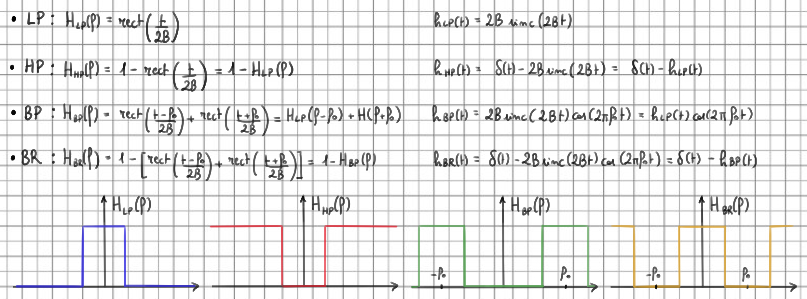

Un segnale rettangolare è impossibile da realizzare nel dominio della frequenza in quanto corrisponde ad un seno cardinale di lunghezza infinita nel domio del tempo. Nella pratica si sceglie allora di utilizzare filtri che sopprimano i segnali non voluti in maniera esponenziale in funzione della distanza che li separa dal range selezionato dal filtro. Un esempio di questi filtri sono quelli RC o CR.

Per il fatto che l’attenuazione avviene in maniera esponenziale è conveniente lavorare in decibel (dB), anziché in decimale. Definiamo il decibel come un’unità di misura logaritmica dove H(f**0**) rappresenta una quantità di riferimento: Una delle definizioni di “banda” di un segnale corrisponde al range di frequenze entro il quale l’ampiezza del segnale resta superiore al suo valore massimo - 3dB, ovvero dove l’ampiezza è superiore a radice di due volte il suo valore massimo.

Prendiamo in esame un filtro RC e come agisce in risposta ad un gradinodi tensione x(t) = u(t): 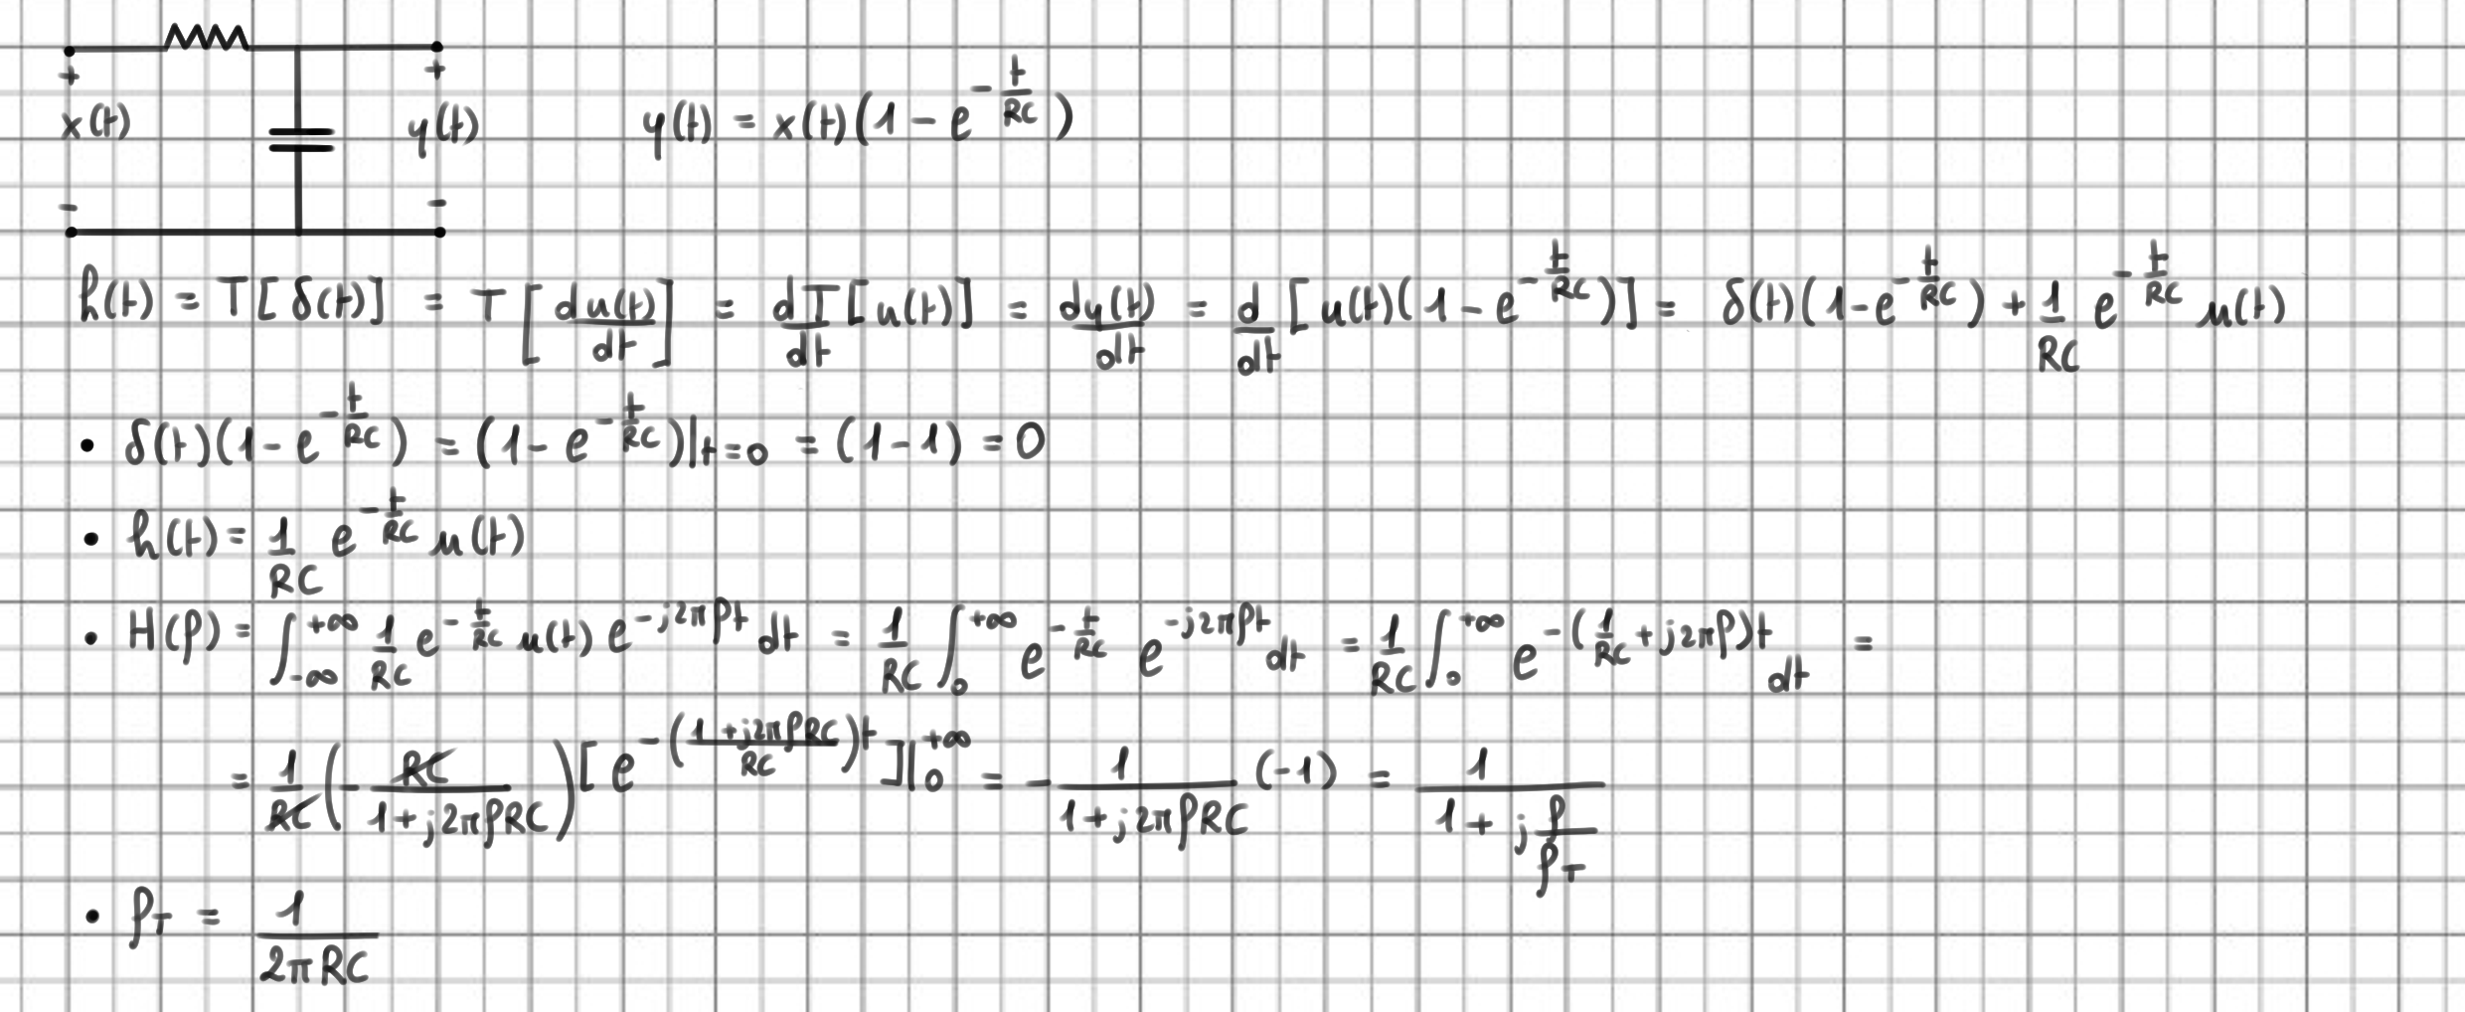 Fissato f**T** (in questo caso 20Hz) notiamo come il filtro lasci passare le frequenze più basse e tenda invece ad attenuare le alte moltiplicandole per un numero sempre più vicino allo zero: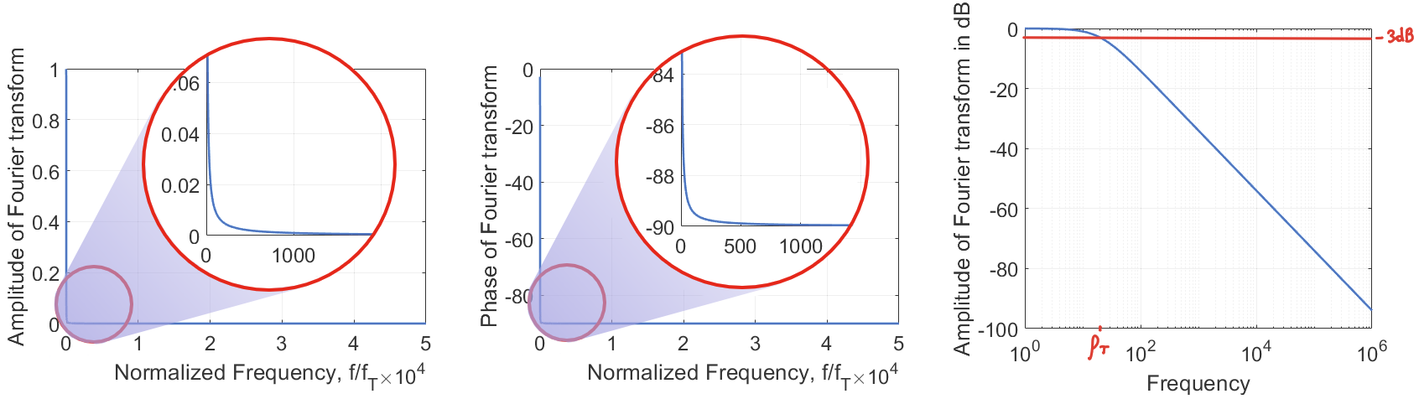Come è possibile notare dal grafico in dB, il filtro RC si comporta da filtro passa-basso.

Il filtro CR si comporta invece da filtro passa-alto: 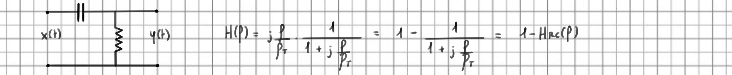

Definiamo “filtro non distorcente” un filtro che non fa altro che attenuare o amplificare l’ingresso per un’ampiezza costante ed eventualmente ritardarlo: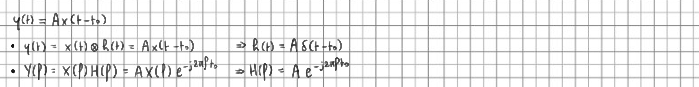Perchè un filtro sia non distorcente è quindi sufficiente che questo abbia risposta all’impulso nella forma riportata sopra.

Definiamo “filtro causale” un filtro tale che la risposta all’impulso del segnale filtrato è definita, in un sistema LTI, solo per t >= 0. Per questa ragione è lecito in questo caso poter dire che h(t) = h(t)*u(t): 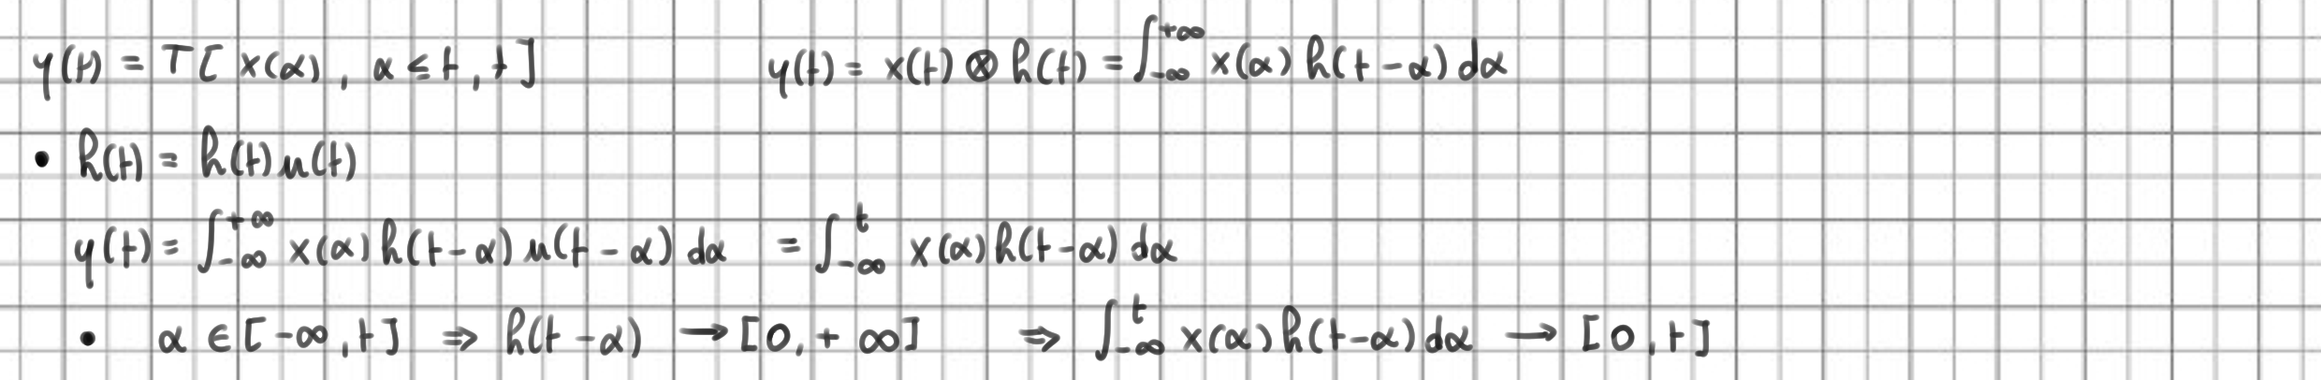Si dimostra come, per α ∈ [-∞, t] la convoluzione si definita per [0, t]. Condizione sufficiente e necessaria perchè il filtro sia causale è dunque quella per cui h(t) >= 0.

Nel caso in cui h(t) sia definita anche per t negativi, allora è necessario troncarla entro un intervallo [‑Δ, Δ] e poi shiftarla di Δ in modo che sia definita per tempi positivi: otteniamo una risposta causale h**C**(t) = h(t - Δ) che introduce però un delay di fase e**-j2πfΔ** (per il teorema del ritardo) che posticipa quindi l’elaborazione del segnale.

I filtri ideali non sono che funzioni rettangolari nel dominio della frequenza che corrispondono a seni cardinali nel tempo, ovvero delle funzioni definite anche per tempi negativi. Come già detto sarà necessario prima troncarli e poi shiftarli in modo che siano definiti solo per tempi positivi. Filtri ideali più selettivi non sono che funzioni rettangolari strette che a loro volta corrispondono a seni cardinali che oscillano più lentamente nel tempo e, per questo motivo, richiedono un intervallo di tempo maggiore per riuscire a costruire un gradino in frequenza e sarà proprio questo intervallo a giustificare un delay maggiore nell’elaborazione del segnale.

Vediamo sotto due filtri passa-basso e notiamo come, per ottenere dei segnali rettangolari in frequenza di caratteristiche simili, sia necessario troncare i relativi seni cardinali attorno ad intervalli nettamente diversi. Il filtro in alto ha banda 40Hz, quello in basso 10Hz e i relativi seni sono definiti per 250s e 1000s.: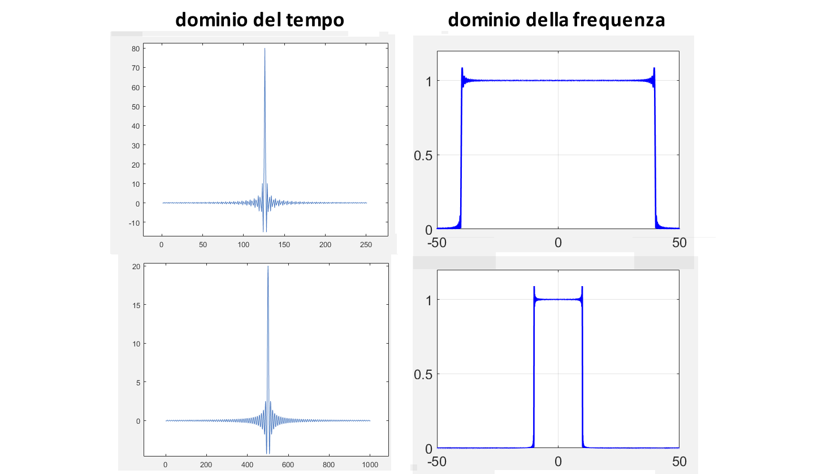

Il delay di cui si parla è visibile sotto: è possibile vedere in nero il segnale da filtrare (del semplice rumore) ed in rosso ciò che sopravvive al filtro. Il grafico a sinistra mostra un filtro per [1, 50]Hz mentre quello a destra uno per [1, 1.1]Hz: 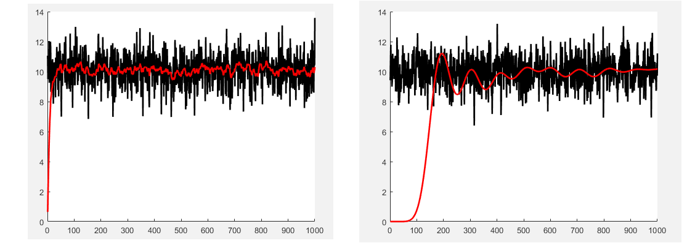Ignorando il diverso aspetto delle onde che sopravvivono al filtro, si nota come il filtro più esclusivo sia sottoposto ad un delay di almeno 200s.

Più filtri possono essere disposti in serie o in parallelo.

Quando disposti in serie il segnale in uscita sarà: 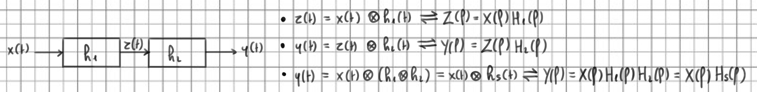Quando in parallelo: 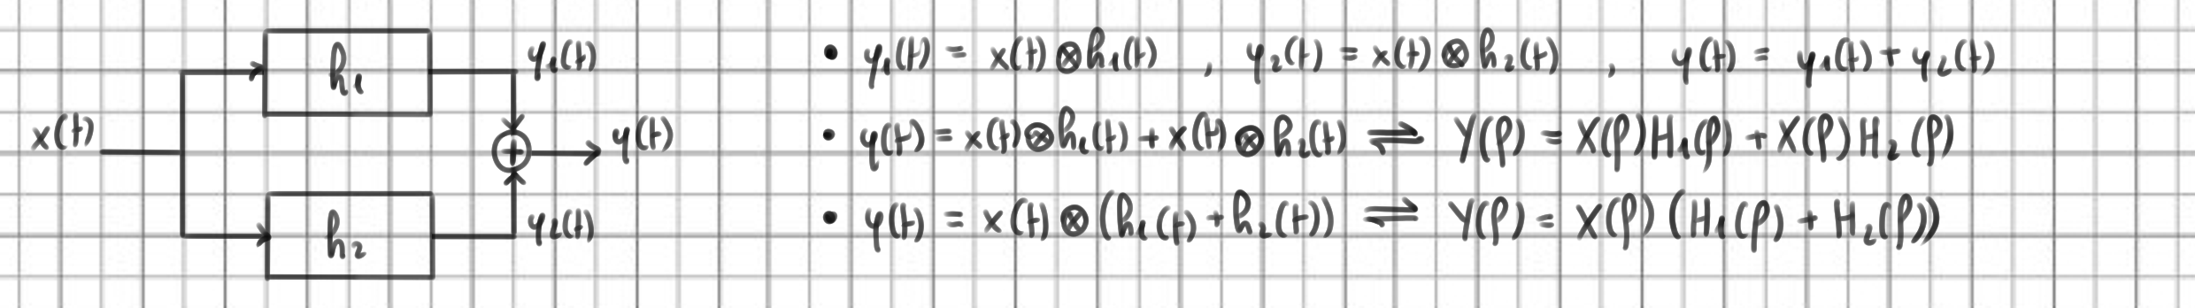

TEOREMA DI PARSEVAL

Dalla definizione di energia e dal teorema di Parseval è possibile provare che calcolarla nel dominio del tempo o in quello della frequenza è indifferente: 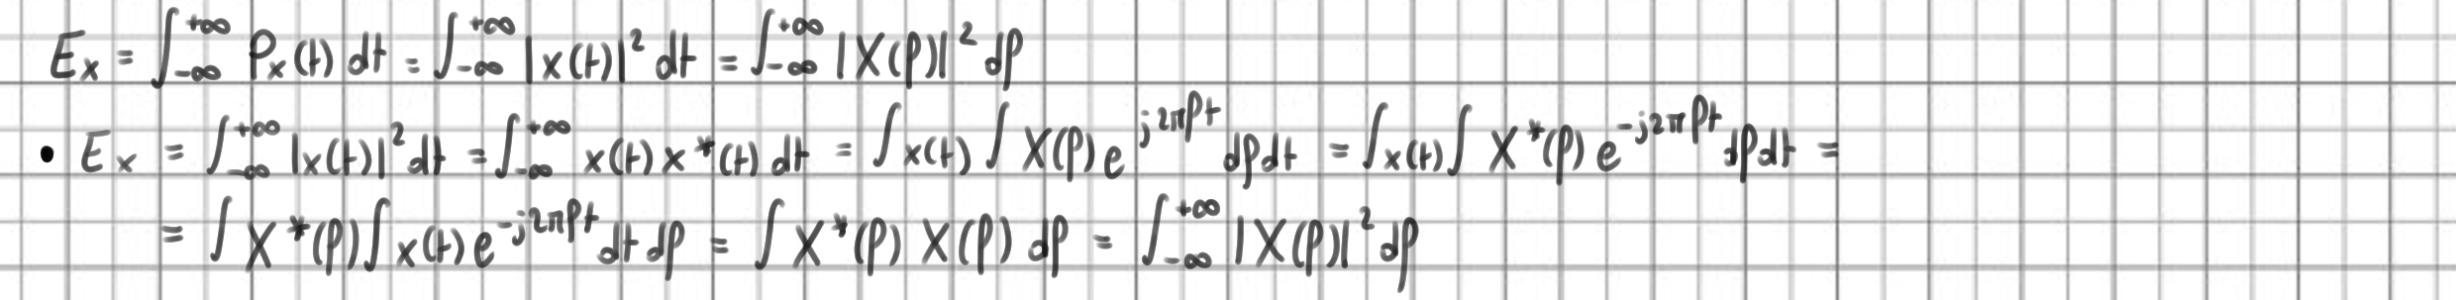

Il teorema suggerisce come |X(f)|**2** rappresenti in qualche modo una potenza: si tratta infatti della “densità spettrale di potenza” del segnale deterministico x(t) che, integrata, ritorna l’energia del segnale stesso.

Date le definizioni precedenti possiamo definire la potenza spettrale dell’uscita in risposta all’impulso: 

Possiamo definire un’ulteriore definizione di banda in relazione all’energia. Data la densità spettrale di potenza potremmo decidere di integrarla entro [-B, B] e verificare per quale valore di “B” si raggiunge un’alta percentuale dell’energia totale del segnale, magari il 99%: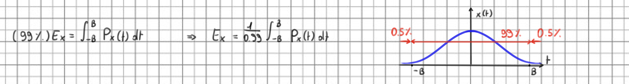

FUNZIONE DI AUTOCORRELAZIONE

Si tratta di una funzione meglio applicata a sistemi aleatori e quindi incerti. Si definisce come segue: Si può notare come |R**X**(τ)| <= R**X**(0) in quanto la correlazione con sé stesso è massima nell’origine e se x(t) è pari, allora x(t) = x(-t) ed R**x**(τ) non è che la convoluzione di x(τ) su sé stesso: 

R**x**(τ) può essere trasformata sfruttando la regola della convoluzione per la trasformata di Fourier per ottenere la densità spettrale di potenza dell’ingresso: Per calcolare l’energia di un segnale è allora possibile, oltre che svolgere il calcolo dell’integrale come già visto, calcolare il valore R**X**(0): 

TRASFORMATA DISCRETA DI FOURIER

Prima che un segnale analogico possa essere processato per diventare digitale questo viene fatto passare per un campionatore che lo cattura ad istanti discreti.

Possiamo definire la trasformata discreta di Fourier come somme di funzioni nel dominio del tempo campionate ad istanti distinti “nT”, dove T è il periodo di campionamento. Dato il segnale x(t) poi discretizzato attraverso i suoi campioni x[nT], definiamo la trasformata discreta di Fourier come: Vediamo come questa trasformata sia ottenuta a partire dalla sua controparte continua X(f) traslata in frequenza per multipli di 1/T e scalata in ampiezza di un fattore 1/T. Le frequenze presso le quali esistono le copie di X(f) fuori dalla banda base sono dette “frequenze immagine” e vanno necessariamente filtrate via per ottenere un segnale nitido.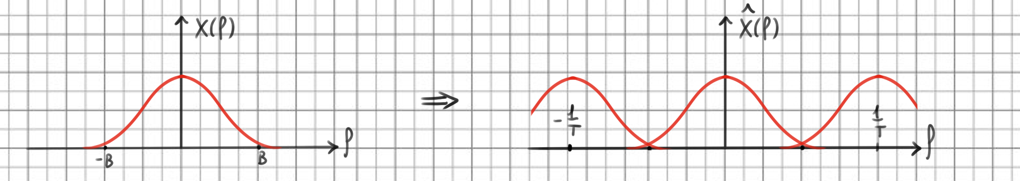Provando a rappresentare i singoli campioni nel dominio della frequenza ci accorgiamo come sia necessario evitare che questi si sovrappongano. Volendo rappresentare in frequenza segnali distinti ad intervalli k/T, ognuno dei quali si estende su un intervallo [-B, B] otteniamo la condizione di Nyquist: Quando il criterio di Nyquist non può essere rispettato le diverse repliche di X(f) si sovrappongono in parte: questo fenomeno viene detto “aliasing”.

La banda richiesta dalla condizione di Nyquist non è l’intervallo di frequenze positive occupato dal segnale, bensì la distanza che separa l’origine dalla frequenza più alta occupata dal segnale.

I segnali reali solo limitati nel tempo e dunque illimitati nella frequenza: la banda è illimitata e perciò Nyquist non può essere verificato. Per risolvere il problema è necessario filtrare passo-basso il segnale in frequenza per limitarlo.

INTERPOLAZIONE

Una volta campionato un segnale otteniamo una serie di punti x[nT] che rappresentano x(t) in maniera discreta. Perché sia possibile ricomporre il segnale continuo sarà necessario utilizzare un certo interpolatore p(t). In base al tipo di interpolazione applicata avremo un segnale ricomposto come segue: 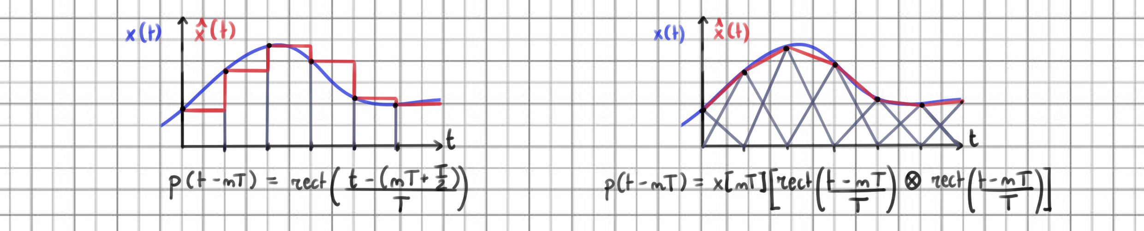L’interpolazione a sinistra è detta “a mantenimento” e si avvale di funzioni rettangolari mentre quella a destra è detta “lineare” e si avvale di funzioni triangolari (che ricordiamo sono ottenute dalla convoluzione di due segnali rettangolari identici).

Tranne nel caso di un caso particolare, in generale si avrà che x(t) != x̂(t). L’eccezione viene dal teorema del campionamento.

Il segnale in uscita x̂(t) possiede trasformata discreta X̂(f): 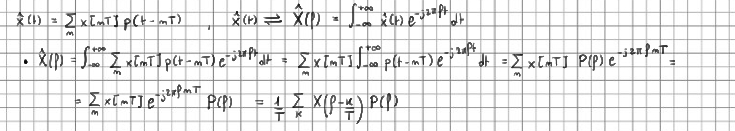

TEOREMA DEL CAMPIONAMENTO

Dato un segnale x(t) limitato in banda B e campionato rispettando il criterio di Nyquist, allora è possibile ricostruire un segnale x̂(t) uguale a x(t) se p(t) = 2BTsinc(2Bt).

La dimostrazione di quanto detto viene imponendo che x(t) = x̂(t): 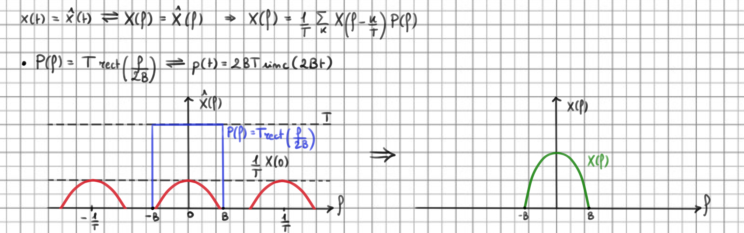Il p(t) scelto dal teorema è detto “interpolatore cardinale” perchè basato su un seno cardinale ed equivale ad un filtro passa basso in frequenza che:

1. Elimina tutte le frequenze immagine causate dalla trasformata discreta.
2. Moltiplica un fattore “T” per compensare 1/T introdotto dalla trasformata discreta.

L’enunciato del teorema è vero entro dei limiti:

1. Il criterio di Nyquist deve essere rispettato.
2. Segnali finiti nel tempo hanno banda infinita in frequenza. Devono quindi essere prima filtrati in modo che nella trasformata discrete le frequenze immagine non possano sovrapporsi.
3. Se si sta lavorando in tempo reale, l’interpolatore deve essere causale: significa che utilizzando un seno cardinale questo debba essere troncato.

L’interpolatore cardinale ideale si presenta nel tempo come una somma di “n” seni cardinali, uno per ogni campione, shiftati nel tempo di “nT”. Lavorando in tempo reale, tali funzioni dovranno essere troncate in un certo intervallo [-Δ/2, Δ/2] attraverso l’utilizzo di funzioni rect(t/Δ) in modo da divenire causali al prezzo di un certo delay: 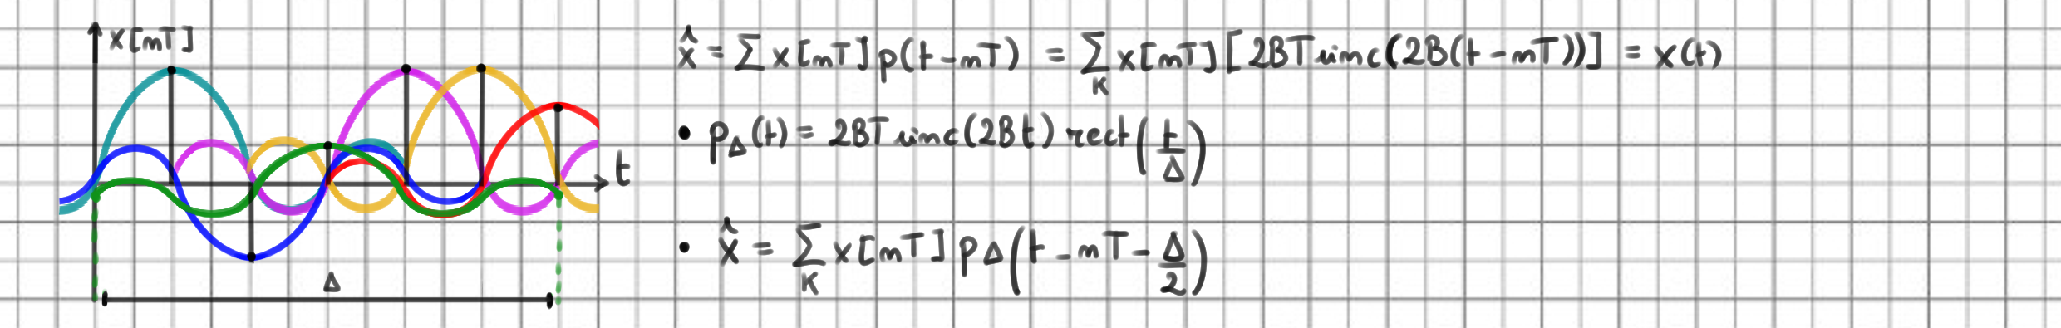

Interpolatori più rudimentali come quello a mantenimento non sono invece funzionali in quanto, in frequenza, si traducono in seni cardinali che:

1. Si annullano ad intervalli k/T, lasciando quindi passare le frequenze immagine, ma in ogni caso potrebbero essere filtrate con un passa basso.
2. Non hanno ampiezza costante ed introducono di conseguenza delle distorsioni in ampiezza, problema al quale non vi è soluzione.

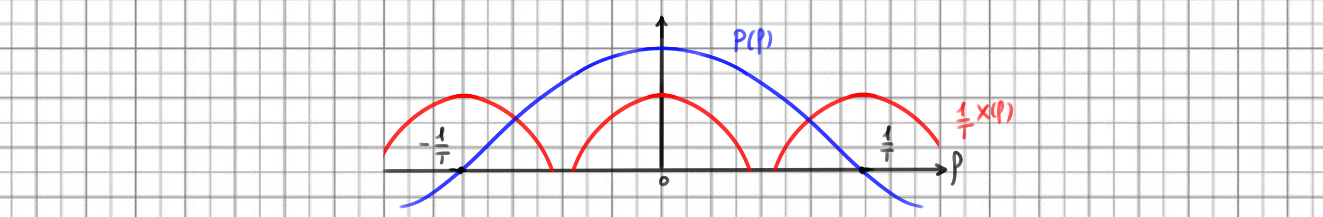

TEORIA DEI CODICI

Il teorema del campionamento ci dice come un trasmettitore sia vincolato a rispettare il criterio di Nyquist e come un ricevitore possa ricostruire il segnale, ma non può aiutarci ad affrontare i disturbi introdotti sul canale di trasmissione. Anche se il canale non fosse soggetto ad errore, in ogni caso perchè un dispositivo possa processare un segnale questo deve essere espresso in bit introducedno un errore di arrotondamento: 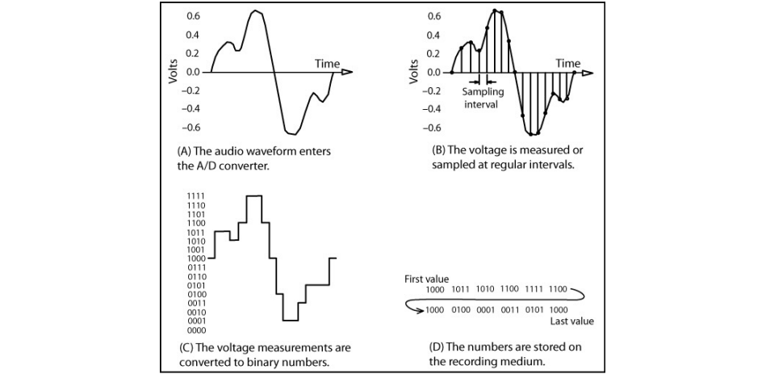

Una visione generale del contenuto di trasmettitori e ricevitori è il seguente: 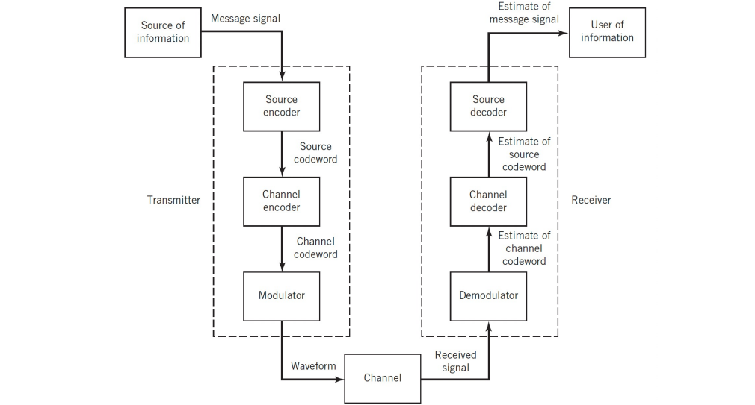

1. codificatore di sorgente: comprime il segnale attraverso appositi algoritmi in modo che sia più leggero da trasmettere pur mantenendone il significato.
2. codificatore di canale: introduce della ridondanza in modo da rendere il segnale più robusto alle interferenze del canale:
3. modulatore: trasforma il segnale digitale in ingresso in uno analogico da trasmettere.

Sul ricevitore demodulatore e decodificatori di canale e di sorgente svolgono tutti le funzioni inverse rispetto alle loro controparti sul trasmettitore.

Il corso prenderà in esame trasmissioni effettuate su un canale discreto, in quanto su di esso transitano solo zeri ed uni rappresentati da due segnali analogici distinti, e senza memoria, ovvero dove le uscite non sono in funzione degli ingressi passati. Canali del genere sono detti “DMC”, ovvero Discrete Memoryless Channels.

A causa del disturbo, come già detto i bit che transitano su un canale possono venire flippati introducendo un errore con una certa probabilità “p”: 

CODICI

Con codice si intende una sequenza di bit ottenuta da un’altra sequenza di partenza più corta, il “messaggio”. Tra i codici lineari esistono quelli a blocco o convoluzionari. Un esempio dei primi sono quelli a ripetizione, che prevedono semplicemente la ripetizione del messaggio perchè il ricevitore possa effettuare una “decodifica a maggioranza” sul codice, scegliendo quindi il valore ricevuto più di frequente: 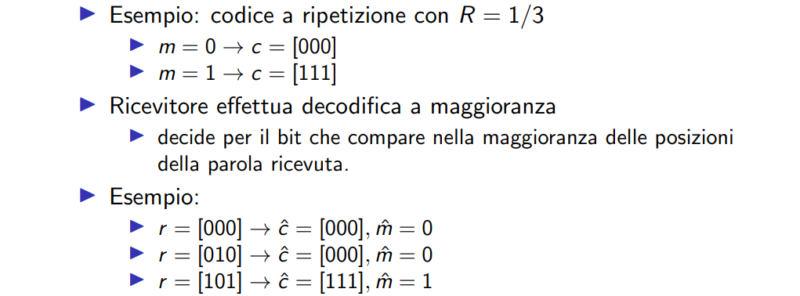Come visto nella parte di probabilità, la probabilità che “t” bit siano errati in una parola di codice da “n” bit è espressa dalla formula per prove ripetute: 

Si definisce “rate” di un codice a blocco il rapporto R = k/n, dove “k” ed “n” rappresentano rispettivamente il numero di bit nel messaggio e del codice. Se i bit di un messaggio raggiungono il codificatore con un periodo T**B**, il periodo di trasmissione del codice sarà: T**C** = R*T**B**. Essendo il rate un numero minore di uno in quanto k < n, si otterrà che T**B** < T**C**. Questo risultato implica che la banda utilizzata dal codice trasmesso sia proporzionale al numero di bit inseriti come ridondanza nel codice ed al numero di bit “l” impiegato per esprimere i livelli del segnale in ingresso, ovvero tutti i possibili valori che questo può assumere.

Riassumendo, per ogni campione di segnale campionato con un certo periodo T**S** sarà necessario trasmettere la sua rappresentazione in binario su log**2**(l) bit, da cui: 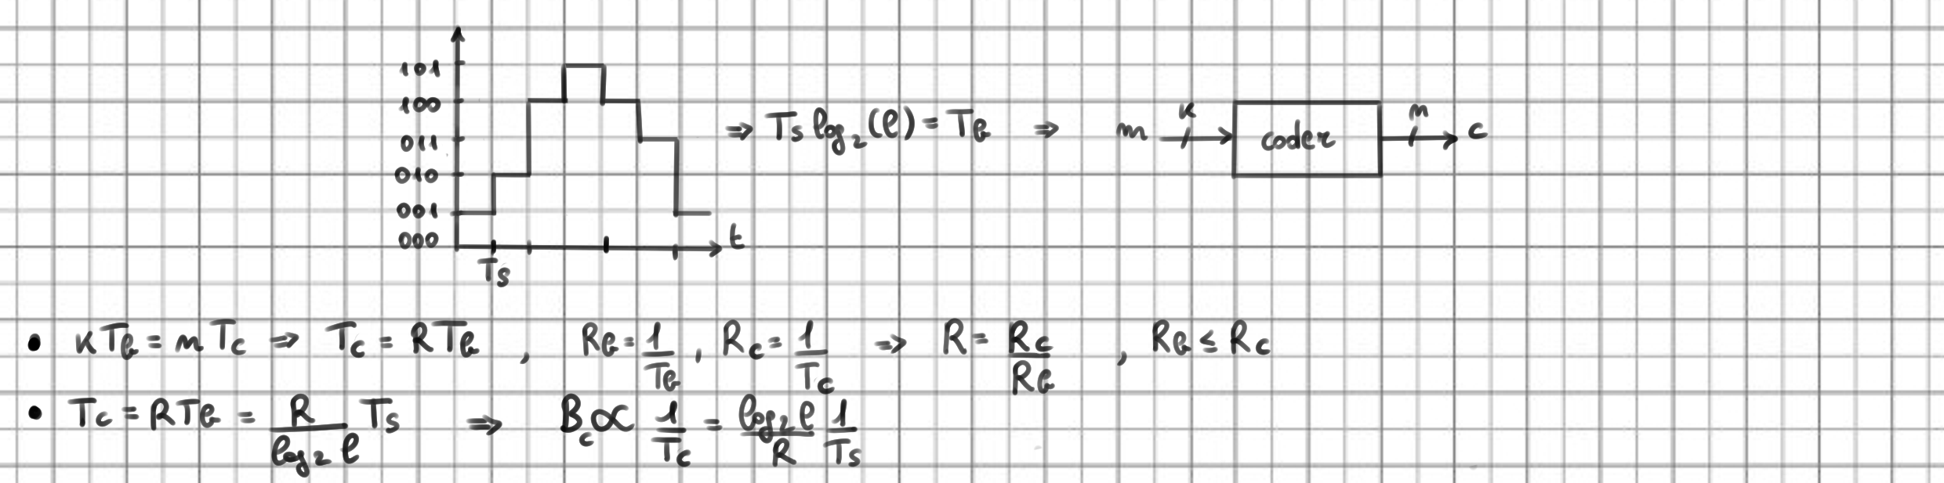

Un ulteriore esempio di codici a blocco è quello dei codici “a controllo di parità”. Questa tecnica prevede che il codice sia composto da “k” bit di informazione ed “n - k” bit detti “di parità”, ottenuti in funzione dei bit di informazione direttamente dal trasmettitore in modo che un ricevitore possa calcolarli a sua volta e confrontarli con quelli trasmessi per portersi accorgere, in alcuni casi, degli errori introdotti sul canale.

CODICI A BLOCCO

Questo tipo di codice funziona grazie ai principi delle operazioni in modulo due: 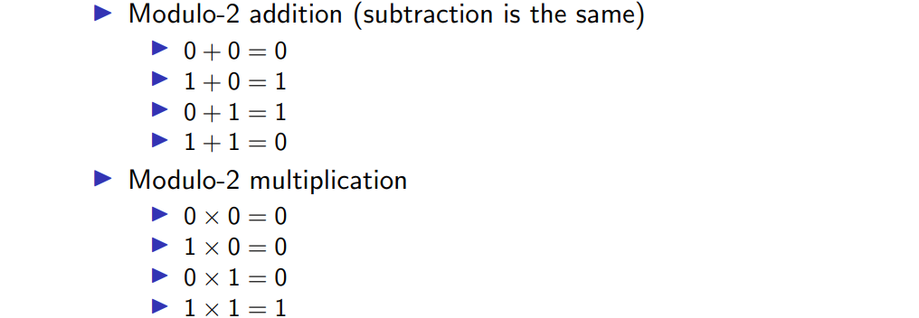

Sia “m” una parola di “k” bit (m**1** ... m**k**). Il codice a blocco lineare C(k, n) è l’insieme delle 2**k** parole (c1 ... c**n**) di “n” cifre binarie ottenute dal prodotto matrice “c = mG”, dove “G” è la matrice generatrice del codice: 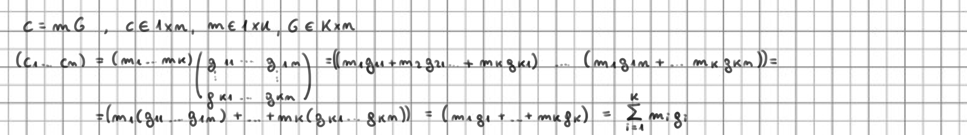

Dalla linearità dei codici derivano diverse proprietà:

1. Ogni parola di codice è combinazione lineare di righe della matrice G.
2. Il codice è costituito da tutte le possibili combinazioni della matrice G.
3. La somma di due parole di codice è sempre una parola di codice.
4. La parola di codice (0 ... 0**n**) è sempre una parola di codice.

Si definisce “distanza di Hamming” la funzione d**H**(c**1**, c**2**) tra dute vettori di “n” elementi che rappresenta il numero di posizioni in cui le due parole sono diverse tra loro. Si tratta di una metrica con diverse proprietà:

1. d**H**(c**1**, c**2**) >= 0.
2. d**H**(c**1**, c**2**) == 0 se e solo se c**1** == c**2**.
3. d**H**(c**1**, c**2**) = d**H**(c**2**, c**1**).
4. d**H**(c**1**, c**3**) <= d**H**(c**1**, c**2**) + d**H**(c**2**, c**3**).

Si definisce infine il “peso di Hamming” la funzione w(c) = d**H**(c, 0**n**).

Per “distanza minima” di un codice C si intende la minima distanza di Hamming, ovvero d**min** = min{c**i**, c**j**}, con i != j e c**i**, c**j** ∈ C(k, n) (la distanza da 0**n** non viene considerata).

Un codice a blocco può essere scritto in forma sistematica come una serie di “k” bit di informazione ed “n - k” di parità: 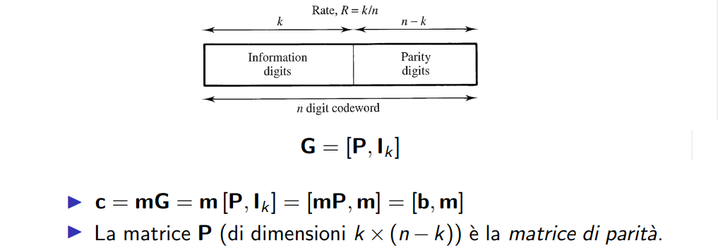Importante è poi la matrice di “controllo di parità” H: Infatti: 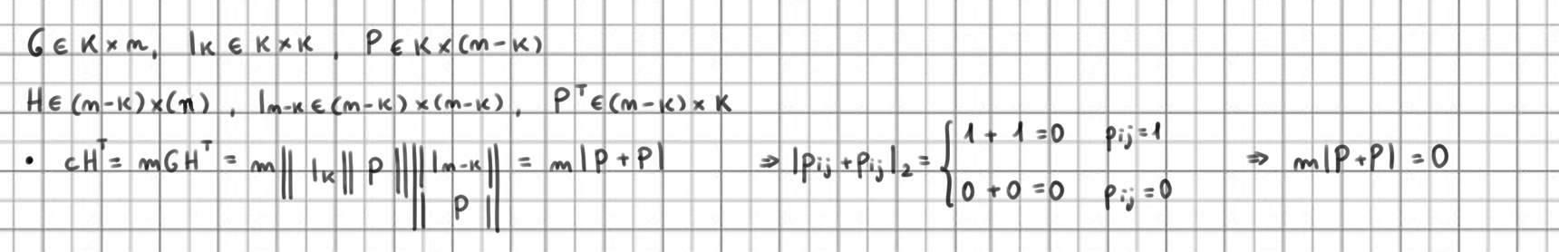La matrice di controllo di parità può essere utilizzara dal ricevitore per confrontare il codice ricevuto: se il risultato non è un vettore 0**n** allora è sicuramente avvenuto un errore durante la trasmissione.

RIVELAZIONE E CORREZIONE DEGLI ERRORI

Su un canale DMC il codice ricevuto a valle, “y”, può essere scritto come somma “y = x + e”, dove “x” è il codice inoltrato a monte ed “e” è l’errore introdotto dal canale, operazione valida per la proprietà per la quale la somma di due codici è anch’essa un codice. Possiamo rappresentare l’errore quindi come un codice binario nel quale i bit ad uno corrispondo a dei bit flippati: per la somma precedente infatti, dalle proprietà del modulo due segue che tali bit corrispondano ad un’operazione di complemento bit a bit. Per questo motivo, se il canale non introduce errore, si ha e = 0**n**.

Le eventuali rivelazioni e correzioni degli errori su un codice ricevuto “y” hanno come risultato un cerco codice “x̂”, ovvero il più verosimile ad “x”, il codice effettivamente inoltrato. 

Per “error detection” si intende la vera e propria capacità di riconoscere la presenza di un errore. Sia “x” la parola di codice trasmessa ed “y = x + e” quella ricevuta. Nel caso in cui il canale introduca sicuramente un errore (w(e) > 0) allora:

1. Se y non è parola di codice allora si è verificato un errore “rivelabile” perchè è possibile affermare che almeno un bit sia stato flippato.
2. Se y è una parola di codice (ma x != y) allora si è verificato un errore “non rivelabile”. Eventi del genere avvengono quando w(e) >= d**min**.

La capacità di rivelare errori è descritta da un terorema: un errore può essere rivelato solo quando y ∉ C(k,n), ovvero solo nel caso di d**min** - 1 errori, perchè:

1. Se d**H**(x, y) < d**min** allora y non può essere una parola di codice perchè altrimenti vorrebbe dire che esistono parole di codice con distanza minore di d**min**.
2. Se d**H**(x, y) = d**min** allora esiste almeno una parola di codice c ∈ C(k,n), c != x, tale che d**H**(x, c) = d**min** e se y = c l’errore non può essere rivelato.

La decodifica per massima verosimilianza (Maximum Likelihood, ML) consiste nel trovare la parola di codice x̂ che fra tutte le possibili 2**k** parole di codice “x” massimizza la probabilità che sia stato inoltrato un certo codice “y” avendo ricevuto x, ovvero la probabilità condizionata P(y|x). Essendo l’errore un evento indipendente sui singoli bit, P(y|x) può essere scritta come prodotto delle probabilità su di essi: Data “p” la probabilità che un bit si corrompa ed essendo l’evento binario, la probabilità che un bit non si corrompa equivale ad 1 - p. Considerando poi che la distanza di Hamming calcola in numero di posizioni diverse tra due parole di codice, la differenza n - d**H**(x, y) è in grado di misurare il numero di bit inalterati. Dalle considerazioni appena fatte avremo che P(y|x) sarà: 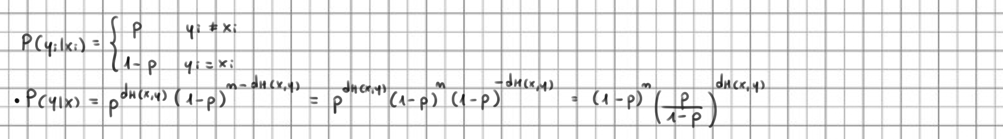

La parola di codice scelta x̂ sarà quella che minimizza la distanza dalla parola y ricevuta:  Il ricevitore ML ottimo è quello a distanza minima e funziona associando alla sequenza ricevuta y la parola di codice x che minimizza la distanza di Hamming tra le due. Questo tipo di ricevitore è in grado di correggere con successo tutti gli errori per i quali y = x + e è comunque più vicina alla parola trasmessa x che a qualsiasi altra parola del codice.

La capacità del criterio ML di correggere errori può essere invece vista su un insieme di vettori v ∈ V**n** ognuno dei quali centro di una sfera di raggio “r”. Per ogni vettore, tutti gli elementi contenuti all’interno della sfera avranno distanza di Hamming minore o uguale ad r. Il numero massimo di errori “t” che il codice C(k, n) sarà in grado di correggere equivale al massimo raggio per cui le sfere sono tutte disgiunte tra loro. Per il fatto che il raggio massimo corrisponde a metà della distanza tra due punti di una sfera si avrà che: 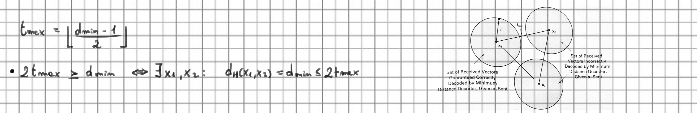

CODICI DI HAMMING

Si tratta di codici definiti per parametro m = (n - k) >= 2, tale che n = 2**m** - 1, k = 2**m** - m - 1. Per questo tipo di codici la matrice H ∈ (n - k) x n = m x (2**m** - 1) e contiene:

1. Una matrice identità I**n - k**.
2. La matrice di parità P che contiene tutte le possibili 2**k** - (n - k) - 1 combinazioni di bit rimanenti, ovvero quelle non presenti in I**n - k** escludendo 0**k**.

Fatto che non dimostriamo è che per qualsiasi codice di Hamming C**H**(m) si ha che d**min**(C**H**(m)) = 3.

DECODIFICA DI CODICI A BLOCCO

Come già detto in precedenza, ricevuto y = x + e per il criterio ML la parola di codice x̂ si ottiene dalla minima distanza di Hamming tra y ed x: sono necessari 2**k**confronti e si ha dunque complessità esponenziale.

Un secondo approccio al problema prevede di ricostruire l’errore anzichè il codice inviato: 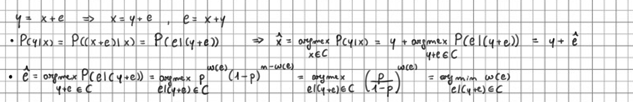La decofifica sceglie tra tutti i possibili vettori “e” tale che y + e sia un codice e che w(e) sia minimo.

Per applicare quanto detto introduciamo il condetto di “coset”: dati un codice a blocco C(k, n) e v ∈ V**n** un codice di n cifre binarie, si definisce coset di C(k, n) individuato da v l’insieme seguente: 

Un coset rispetta diverse proprietà:

1. Qualsiasi vettore in V**n** appartiene al coset.
2. Ciascun coset contiene 2**k** elementi.
3. Due coset o sono coincidenti o non contengono elementi in comune.
4. Esistono 2**n - k** coset distinti.
5. Se v**1** e v**2** appartengono allo stesso coset allora v**1** + v**2** è una parola di codice.

Poichè y = x + e, dalla definizione di coset si ha che e, y ∈ C**y** e che allora C**y** = C**e**. Dalle proprietà dei coset, la somma di y ed un qualsiasi elemento in C**y** individua una parola di codice, quindi ê deve essere scelto tra gli elementi di C**y**: 

Riassumendo:

1. Avendo ricevuto y si trova C**y**, il coset a cui appartiene y.
2. Si identifica il “coset leader”, ovvero il codice di peso minimo all’interno di C**y**.
3. Il coset leader rappresenterà la stima ê, da cui x̂ = y + ê.

Come già detto, calcolare tutti i coset equivale a calcolarne 2**n - k** distinti. Dovendo individuare solo quello contenente y basta sommare al codice la parola “p” tale che, trovata una parola di codice “c” si avrà che y = c + p: con certezza C + p conterrà y.

DECODIFICA A SINDROME

Si chiama sindrome di “y” il vettore “s” ottenuto come s = yH**T**. Essendo y un vettore di codice si ha che yH**T** = (x + e)H**T** = xH**T** + eH**T** = 0 + eH**T**.

Dalla sindrome si ricavano delle proprietà:

1. Tutti i membri di un coset hanno stessa sindrome.
2. La sindrome è composta da n - k cifre binarie.
3. Le 2**n - k** sindromi sono associata ciascuna ad un coset diverso per lo stesso codice C(k , n).
4. Ciascuna sindrome è associata a 2**k**errori associati al coset.

Per decodificare attraverso la sindrome si seguono diversi passaggi:

1. Si calcola s = yH**T**, dato y.
2. Trovata s, si ricerca il coset leader ad essa associato, l’errore “e” tale che s = eH**T**.
3. Si calcola x̂ = y + e.

La parola x̂ sarà di codice solo se x̂H**T** = (y + e) H**T** = s + s = 0.

CALCOLO DELLA PROBABILITA’ DI ERRORE

Un codice C(k, n) con d**min** = 2t + 1 è in grado di correggere fino a “t” errori.

Una parola ricevuta è errata quando il canale introduce un numero di errori maggiore di t. La probabilità che ciò accada sarà P**w**(e) = P(w(e) > t), calcolata attraverso la formula di Bernoulli: Essendo il fattoriale (n t + 1) il termine dominante, possiamo dire che: 

Mentre P**w**(e) si riesce a calcolare con precisione, ciò non vale per la probabilità sul singolo bit P**b**(e): la decodifica a sindrome, per un numero maggiore di t errori, aggiunge altri errori in aggiunta a quelli introdotti dal canale. La decodifica restituisce sempre una parola di codice, quindi ogni volta che la parola decodificata è sbagliata ci sono almeno d**min** errori sugli n bit trasmessi. Per approssimazione: 

GENERAZIONE DI SIMBOLI

Perchè un trasmettiore possa inviare dell’informazione sono necessari un insieme di blocchi. Ponendosi nel caso in cui il segnale non venga modulato, l’uscita di questa catena di blocchi è rappresentata dai simboli, ognuno dei quali può essere trasmesso con una certa frequenza f**S**: 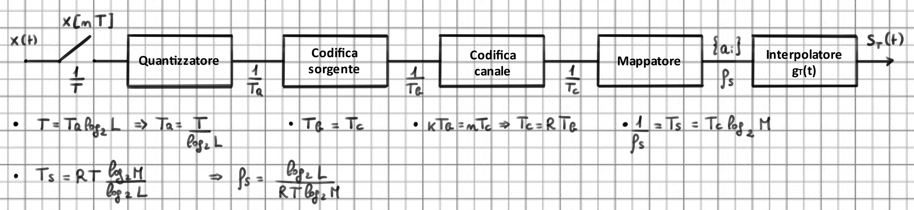

1. Il campionatore trasforma il segnale continuo in discreto.
2. Il quantizzatore trasforma ogni campione analogico in uno digitale, una serie di bit su “L” livelli.
3. La codifica del sorgente riduce la ridondanza attraverso algoritmi di compressione (cosa che non vedremo).
4. La codifica del canale introduce ridondanza per ridurre la probabilità di errore, trasformando “k” bit in ingresso in “n” bit in uscita, applicando un certo codice C(k, n).
5. Il mappatore è il blocco che genera i simboli, sul quale ci soffermeremo di seguito.
6. L’interpolatore non è che un convertitore digitale analogico.

Con “simbolo” si intende la rappresentazione fisica di una serie di bit, la quale può assumere particolari valori di ampiezza o frequenza del segnale in base alla funzione ad esso associata.

Si chiama “mappa” la funzione “A” che associato ad una sequenza di bit di lungheza fissata, un certo simbolo, ovvero A: {c**i**} -> a**i**. Con “M” si indica il numero di simboli diversi che una mappa genera, ovvero la cardinalità della mappa: da questo valore dipende la lunghezza del periodo di trasmissione dei simboli, in quanto maggiore è il grado della mappa, maggiore sarà la lunghezza della stringa di bit associata ad un singolo simbolo.

Vedremo che la probabilità di errore P(e) che un simbolo venga interpretato in modo erroneo è più alta su simboli contigui (è più facile confondere a**i** con a**j** se “i” e “j” sono contigui). Per minimizzare la probabilità di errore sui bit che compongono i simboli (P**d**(e)) possiamo allora utilizzare la codifica di Gray per associare a stringhe di bit che differiscono di un solo bit dei simboli contigui:

SISTEMI PAM

Di seguito studieremo sistemi in banda base (i segnali non sono quindi modulati). I segnali prodotti da questi sistemi hanno la peculiarità di avere densità di potenza S(f) entrata in f = 0.

I sistemi Pulse Amplitude Modulation (PAM) sono a banda base e prevedono una mappa antipodale (i simboli hanno valore simmetrico rispetto allo zero, se un simbolo è pari a “-3” allora esiste un secondo simbolo di valore “3”) e la sua cardinalità, ovvero “M”, il numero di simboli, è una potenza di due. 

Il segnale s**T**(t) in uscita da un sistema PAM non è che una successione di simboli prodotti a frequenza f**S**.

Considerando l’interpolatore in uscita al sistema, il segnale prodotto sarà pari a: 

Per calcolare la densità spettrale di potenza di un segnale PAM ammettiamo che la sequenza dei simboli a**i** sia stazionaria in senso lato e che tutti i simboli siano equiprobabili ed indipendenti. Per quanto detto allora il valore medio vale η**a** = E[a**i**] e la funzione di correlazione sarà R**a**(m) = E[a**i** a\***i** + m].

Dalla formula che descrive la densità di potenza di un segnale in uscita da un filtro g**T**(t) e dal fatto che il segnale in ingresso, ovvero la successione di simboli, rappresenta un segnale discreto, possiamo ottenere la densità di potenza del segnale s**T**(t) in funzione di quella dei simboli S**a**(f): Per l’indipendenza dei campioni avremo che ognuno di essi ha autocorrelazione pari al prodotto dei valori medi mentre, avendo ammesso che i simboli sono stazionari in senso lato, l’autocorrelazione sarà in funzione solo di “m” e, per m = 0, si otterrà che R**a**(0) = P**a** = σ**a2** + η**a2**. Quindi: Calcolata la funzione di autocorrelazione tra i simboli, possiamo quindi ritornare al calcolo della loro densità di potenza S**a**(f): Il secondo termine della somma è quello più difficile da gestire, ma dalla formula del valore medio per variabili aleatorie discrete abbiamo che, se i simboli sono equiprobabili e antipodali allora questo si annullerà: 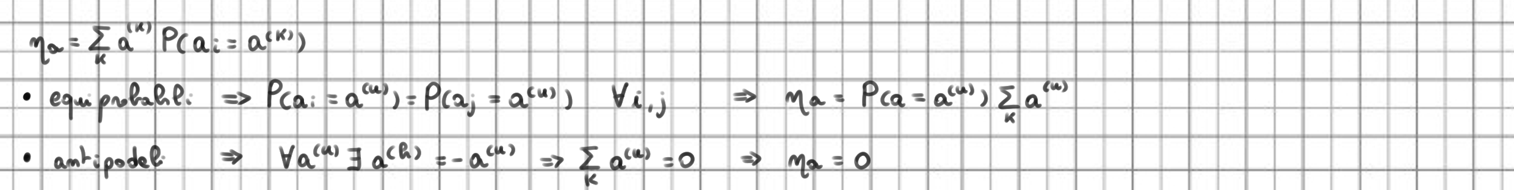Per quanto detto, allora: 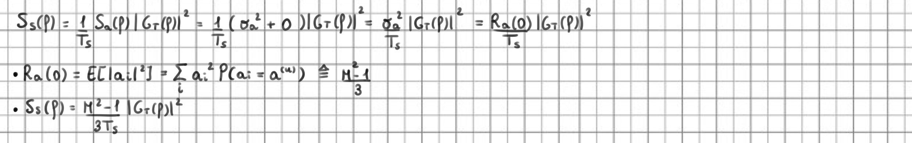

Chiudiamo calcolando la potenza del segnale in uscita “P**S**”, l’energia del filtro del trasmettitore “E**gt**”, la sua media “Ē**gt**” e l’energia media impiegata per trasmettere ciascun bit “Ē**d**”: 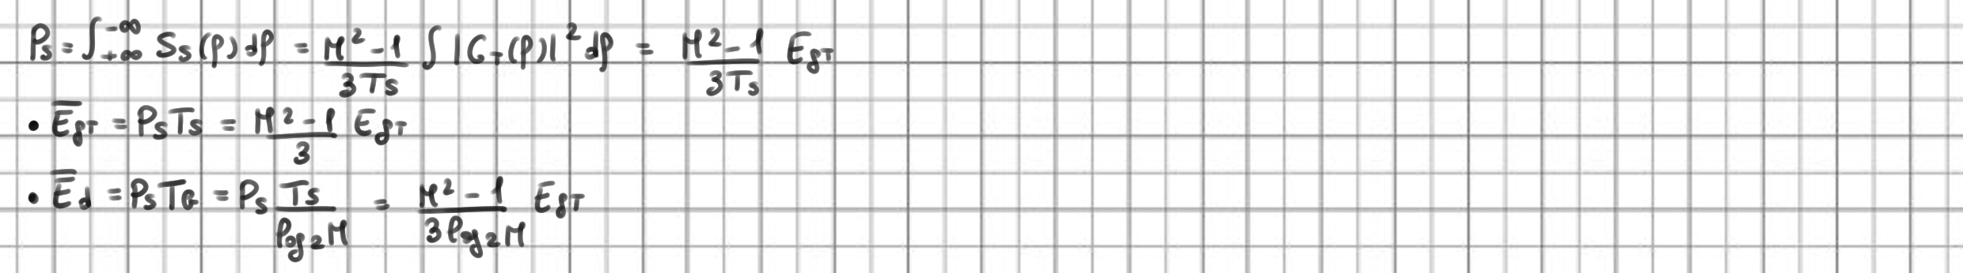

RICEVITORE PAM

La parte di ricostruzione dei simboli sul ricevitore può essere schematizzata come segue: 

1. Il filtro serve a ridurre la quantità di rumore in ingresso.
2. Il campionatore lavora con periodo T**S**, ovvero quello con cui sono prodotti i simboli sul trasmettitore.
3. Decisore: legge i campioni e produce dei simboli in ingresso. Ovviamente i campioni saranno affetti da un certo rumore, quindi esiste una certa probabilità di errore.

Il segnale in ingresso r(t) rappresenta il segnale ricevuto. Può essere rappresentato come il segnale in uscita dal canale, il quale lo attenua e lo ritarda, a cui viene aggiunta una certa componente di rumore w(t): Il rumore possiede una certa densità di potenza di valore costante S**w**(f) = N**0**/2, il cui valore è dettato dalle leggi fisiche che lo descrivono.

Possiamo allora scrivere x(t) sul ricevitore in funzione di tutte queste quantità: 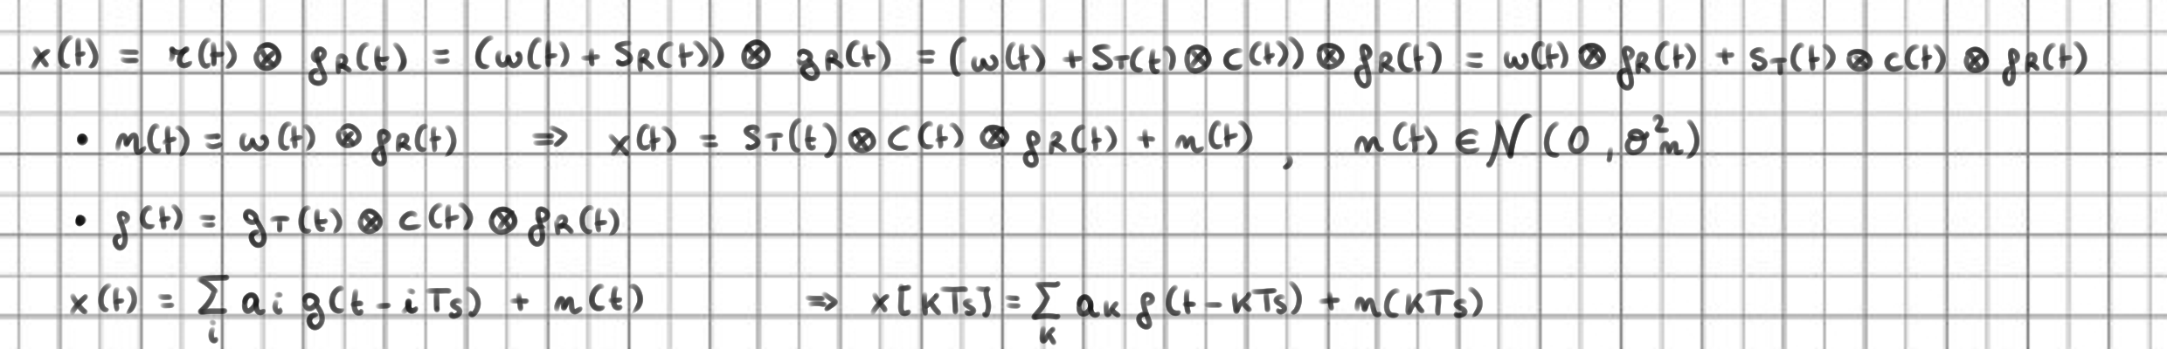

1. n(t) è la componente di rumore, un processo gaussiano a media nulla e varianza σ**n2**.
2. g(t) è la risposta impulsiva globale del sistema.

Calcoliamo la varianza di n(t): 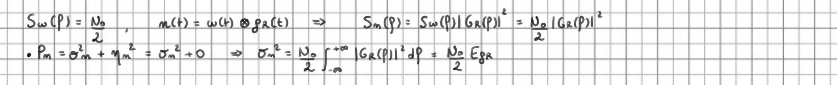

Vediamo ora che aspetto deve avere la funzione g(t): Vogliamo che il segnale ricevuto x(k) sia esattamente il simbolo a**k** ad esso relativo, quindi cerchiamo una g(t) tale che sia non nulla in zero e nulla per ogni valore di m*T**S**. Una funzione del genere sarà tale solo se la sua durata è inferiore di 2T**S**. Quando tale condizione non viene rispettata si introduce “Interferenza Inter-Simbolica” (ISI): si tratta di un’alterazione del segnale causata dai simboli trasmessi ad istanti precedenti o successivi a quello di interesse.

Nel dominio del tempo e della frequenza la condizione si traduce in modi diversi: 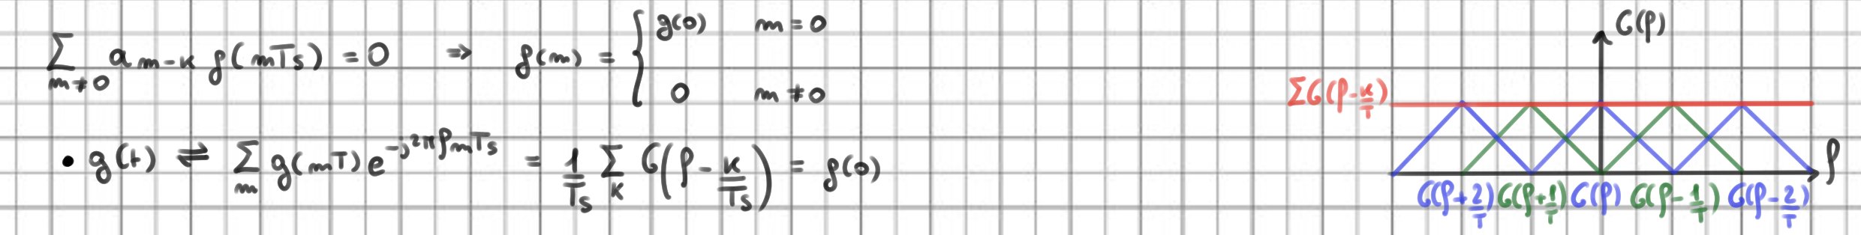Perchè la condizione sia soddisfatta è necessario che la somma delle trasformate di g(t) traslate a multipli di 1/T**S** sia pari ad un valore costante, ovvero g(0). Tale condizione è detta “di Nyquist” ed è necessaria e sufficiente perchè l’ISI si annulli.

Perchè la somma delle trasformate traslate sia costante è condizione necessaria che la banda di G(f) sia tale che B >= 1/2T**S** (il campionamento ma al contrario lol). Se così non fosse avremmo qualcosa del genere: In ogni caso, la condizione sulla banda è solo necessaria: esistono funzioni con durata maggiore ma trasformate con somma delle traslate non costante.

Costruire un filtro con durata superiore a 1/T**S** la cui somma quando traslato sia costante è facile utilizzando una funzione rettangolare, ma come sappiamo questa è un seno cardinale nel tempo, di durata infinita e quindi applicabile solo nella teoria. Esiste però una funzione implementabile in pratica che rispetta la condizione di Nyquist, ovvero la “risposta a coseno rialzato”: 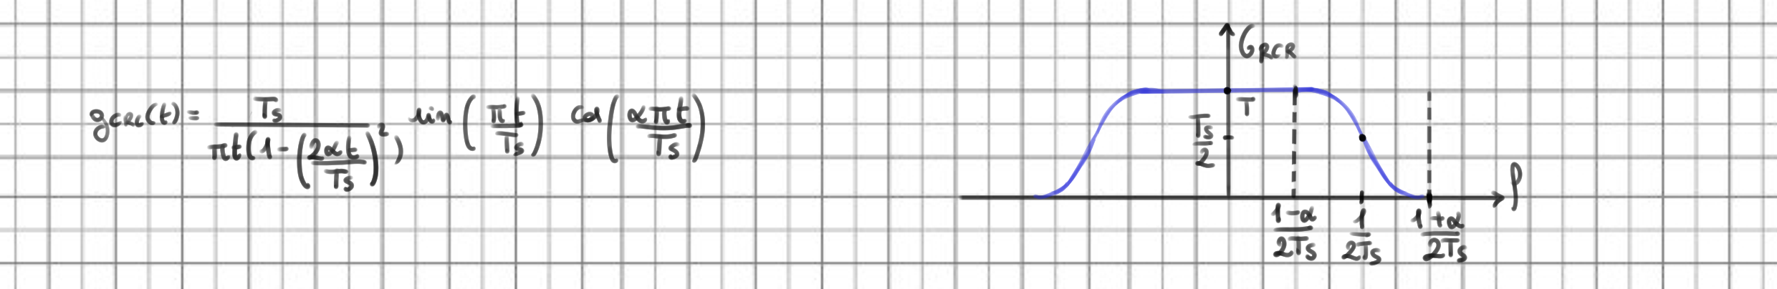Il valore “α” è detto “fattore di rolloff” e per α ∈ [0, 1] si ha una rect per α = 0 ed una funzione di durata 2/T**S** per α = 1.

CANALE

La risposta all’impulso c(t) del canale ha forma c(t) = Aδ(t - τ): introduce un’attenuazione del segnale A ∈ [0, 1] ed un certo ritardo di trasmissione τ. Il segnale trasmesso sarà quindi: 

Il valore dell’attenuazione dipende principalmente dalla distanza tra trasmettitore e ricevitore e dalla lunghezza d’onda “λ” del segnale. Per il principio di conservazione dell’energia infatti, la potenza del segnale è costante considerata la superficie della sfera che ha centro nel trasmettiore. Le antenne dei ricevitori sono fatte in modo da coprire una particolare superificie in funzione della lunghezza d’onda di interesse, quindi: 

Il ritardo sarà invece proprorzionale al tempo di andata e ritorno del segnale, quindi τ = 2d/c.

Per semplificare i conti noi applicheremo l’ipotesi di “comunicazione in spazio libero”, ovvero un canale senza ritardi o attenuazioni. Avremo quindi A = 1, τ = 0 e c(t) = δ(t).

Sotto questa ipotesi g(t) = g**R**(t) ⊗ g**T**(t).

Il calore di c(t) è l’unico parametro incontrollabile dal progettista nel calcolo di g(t): sotto l’ipotesi precedente il canale non riveste più un problema.

FILTRO ADATTATO

La condizione di Nyquist vincola il valore della convoluzione delle risposte del filtro sul trasmettitore e del ricevitore, ovvero g(t), non dicendo nulla sul valore delle singole risposte.

Con “Rapporto Segnale Rumore” (SNR) si intende il rapporto seguente: 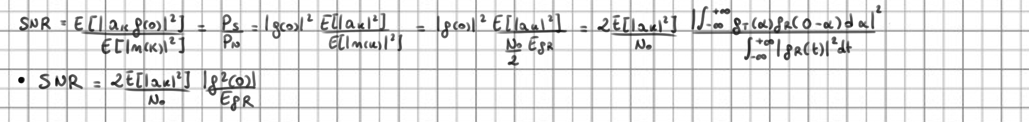Essendo i nostri segnali reali possiamo anche scrivere: 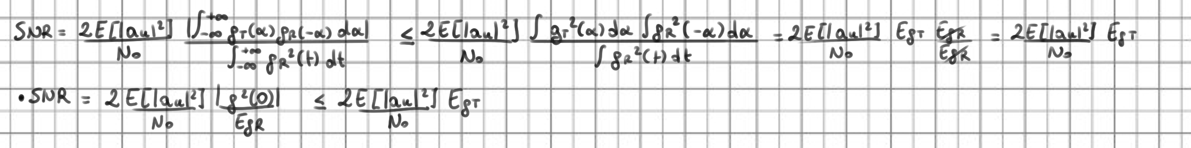Grazie alla disequazione di Schwarz troviamo così un limite superiore al valore del SNR, ovvero il suo valore massimo.

La disequazione diviene un’equazione se e solo se g**T**(-t) = g**R**(t) (nel caso generale G**T**(f) = G**R**\*(f)): il SNR sarà massimo in questo caso.

Quando i due filtri sono costruiti in questo modo si parla di “filtro adattato” (matched filter).

Avendo visto in precedenza la funzione coseno rialzato, possiamo notare come se G**T**(f) e G**R**(f) fossero entrambe uguali alla radice di G**RCR**(f) allora avremmo filtri adattati e possibili da creare.

Potrebbe interessare sapere quanto SNR si perde non scegliendo un filtro adattato. Per misurare questa quantità utilizziamo il rapporto tra SNR**MATCH** e SNR**NO-MATCH**: 

PROBABILITA’ DI ERRORE

Con “Signal Error Ratio” (SER) si intende il rapporto tra la potenza del segnale utile ricevuto e quella del segnale interpretato in modo erroneo.

Calcoliamo il SER su mappa antipodale A = { +/-1, +/-3, ... +/-(M - 1)} i cui simboli sono equiprobabili ed in assenza di ISI, quantità già gestita dalla condizione di Nyquist.

Per farlo determiniamo il segnale z(t) pari ad x(t) attenuato di g(0): 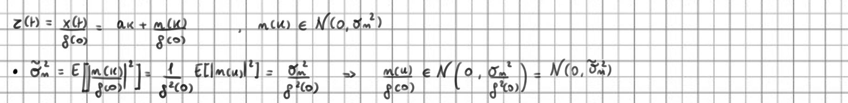La varianza di z(t) sarà anch’essa “attenuata” di un fattore g**2**(0).

Dato l’insieme dei simboli e la ricezione di uno di essi, a**k**, come un valore gaussiano di varianza σ᷉**n2** e valore medio a**k**, è visivamente possibile rappresentare la probabilità di errore su di esso come il volume della gaussiana che lo rappresenta che supera la soglia imposta dal criterio ML (massima verosomiglianza). La probabilità di errore può allora essere scritta attraverso il teorema della probabilità totale: 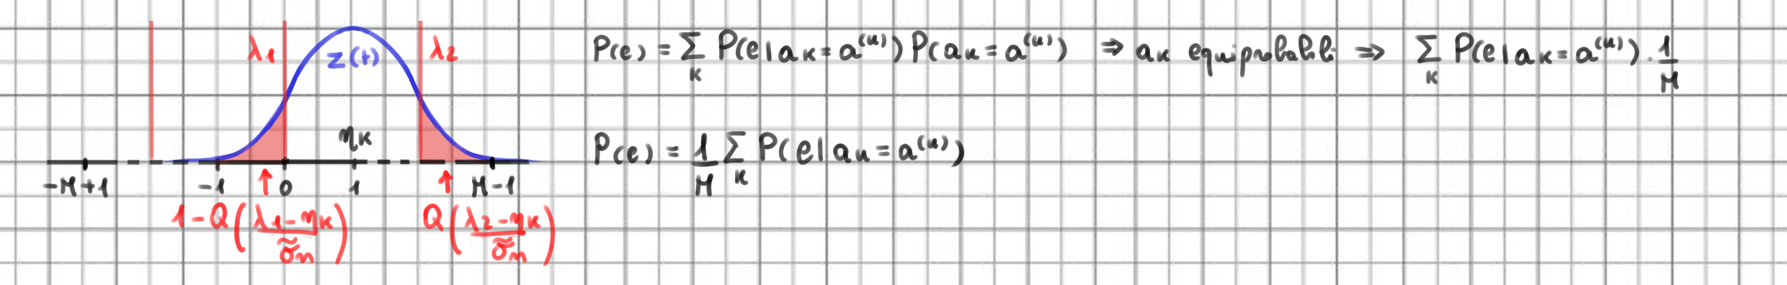

Dalla rappresentazione dei simboli si nota come:

1. Le soglie λ**i** sono tutte a metà tra simboli successivi. I simboli sono a loro volta equidistanti, quindi la distanza tra soglia e simboli adiacenti è sempre λ = 1, essendo la distanza tra simboli contigui pari a 2.
2. La probabilità di errore sul lato destro e sinistro della gaussiana è lo stesso.
3. I simboli più esterni, quindi +/-(M - 1) sono limitati solo da un lato, i rimanenti (M - 2)/2 sono limitati sia a destra che a sinistra, da cui:
   1. La probabilità di errore sui simboli “interni” sarà la stessa: chiamiamola P(e|a**k** = 1), in quanto “1” è sicuramente un simbolo interno.
   2. la probabilità di errore sui due simboli “esterni” sarà la stessa: chiamiamola P(e|a**k** = M - 1).

Dalle considerazioni appena prese potremo quindi dire: 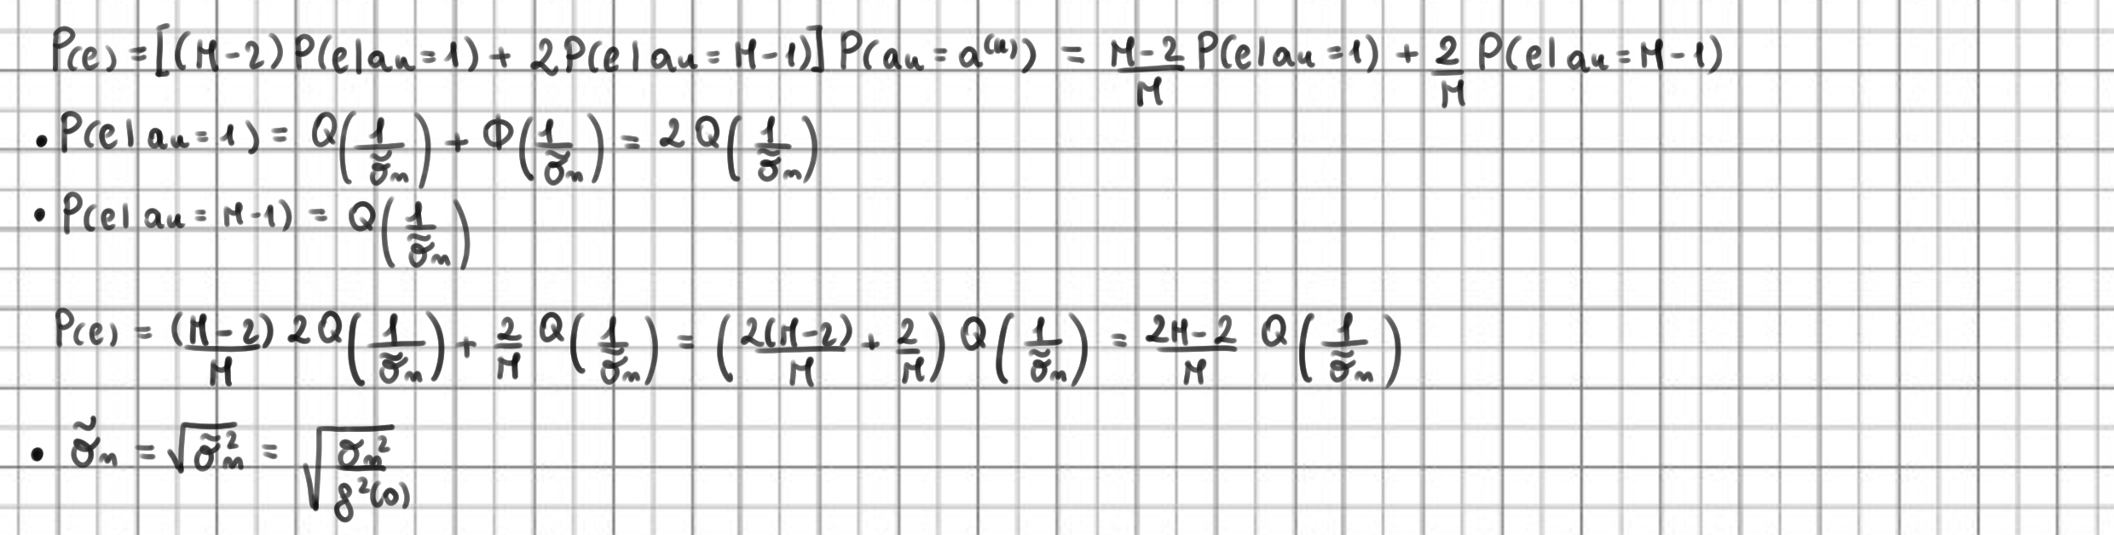Per un sistema PAM, il valore del SER dipenderà esclusivamente dal grado della mappa e dalla deviazione standard del rumore attenuato di g(0).

EFFICIENZA

Su un trasmettitore si definisce l’efficienza spettrale come il valore η**SP** = R**d**/B**T**, dove “R**d**” rappresenta la frequenza di ingresso dei bit all’interno del mappatore e “B**T**” la banda occupata durante la trasmissione.

Se il trasmettitore stesse utilizzando un filtro g**T**(t) = sqrt(g**RCR**(t)) allora la banda da esso occupato sarebbe (1 + α)/2T**S**. Dal rapporto della frequenza dei dati in ingresso ed uscita dal mappatore avremo: 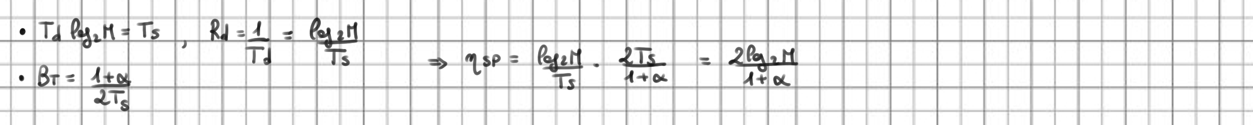L’unità di misura dell’efficienza spettrale è il “bit per secondo per Hz” (bpsHz).

Un secondo tipo di efficienza è quella energetica, la quale valuta il SER in funzione del rapporto “E**d**/N**0**”, dove “E**d**” rappresenta l’energia spesa per inviare un singolo bit in ingresso al mappatore. Calcoliamola in più passi, ponendo alcune considerazioni.

Prima di tutto, dalla formula generale:  Lavorando su un sistema il cui ricevitore applica un filtro a radice di coseno rialzato, la sua energia sarà unitaria: Definiamo allora l’energia del segnale utile ricevuto: 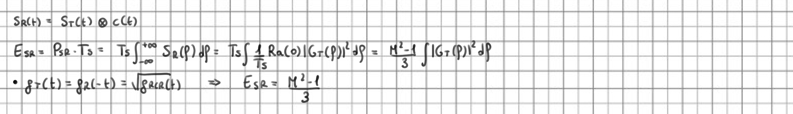Essendo il segnale composto da simboli, troviamo l’energia dei singoli bit dalla relazione che intercorre tra numero di simboli e di bit: 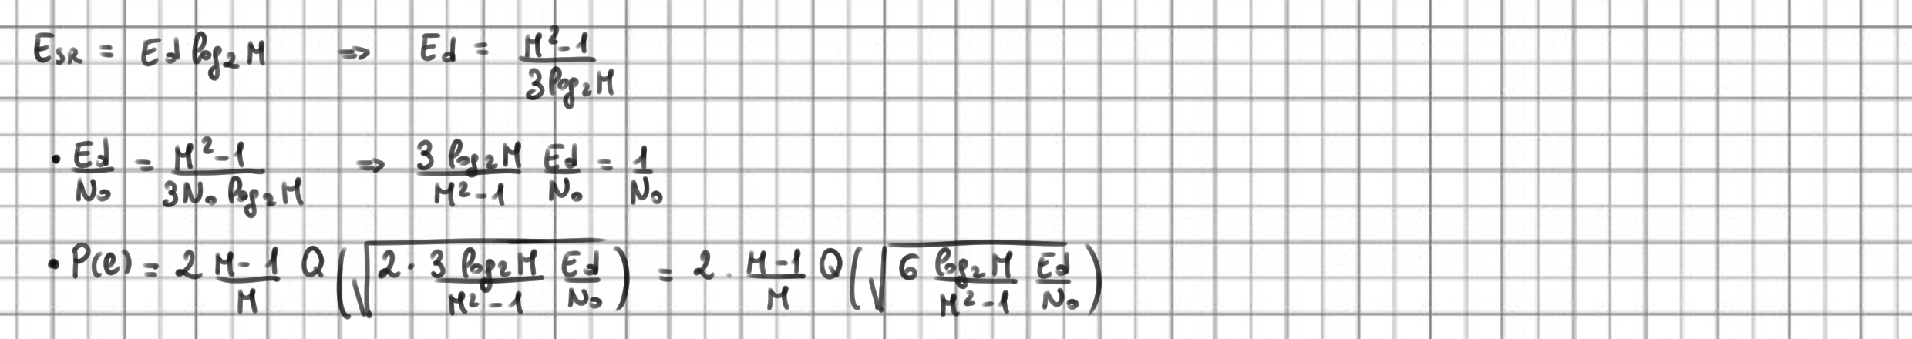

Possiamo rappresentare il tutto su un grafico logaritmico in funzione di E**d**/N**0** in dB: 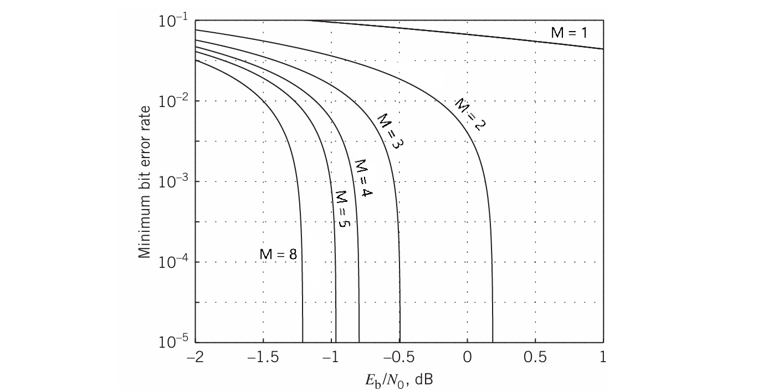Annullare P(e) è impossibile. Data una certa soglia di errore però, possiamo individuare il valore di E**d**/N**0** necessario affinchè, al variare di M, la soglia venga rispettata. Prendendo come riferimento (E**d**/N**0**)**M = 2**, possiamo definire la perdita energetica come l’intervallo che intercorre tra due rapporti (E**d**/N**0**)**M = i**, con “i” diverso: 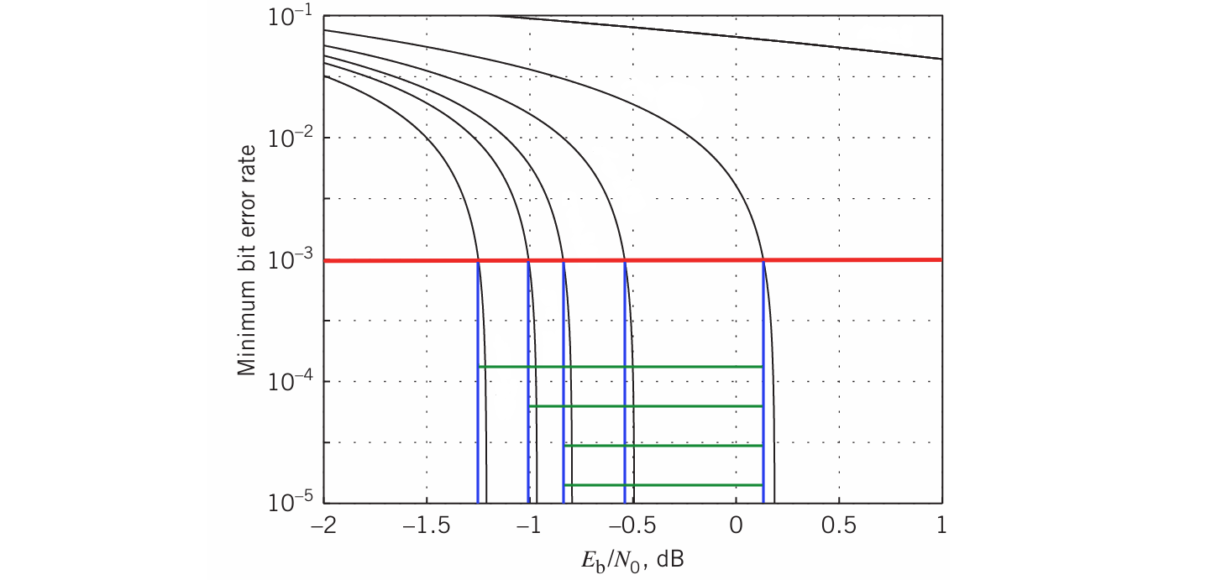La distanza tra due rapporti a parità di P(e) sarà quindi il valore trovato sotto: 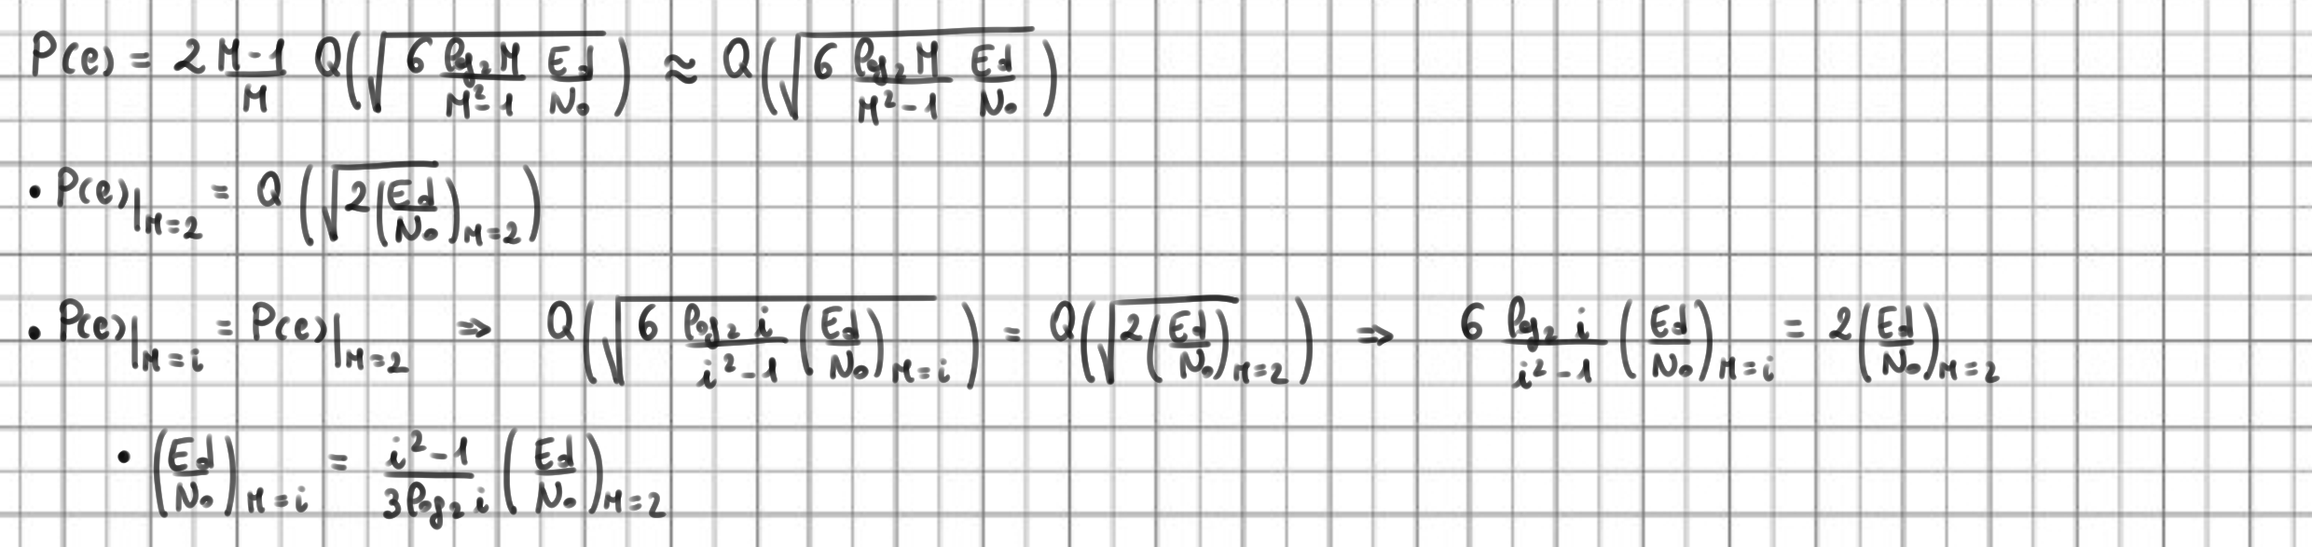

La quantità argomento della funzione Q non è che la radice del SNR. Infatti, tralasciando il termine relativo all’aspettazione del simbolo dell’SNR si ha: 

Il valore del SER, P(e), è relativo al simbolo e non al bit. La probabilità di errore sul bit, P**b**(e), è invece pari a P**b**(e) = P(e)/log**2**(M).

Il rapporto può essere esteso considerando anzichè E**d** l’energia dei bit in ingresso al codificatore di canale, ovvero E**b**, ricordando che E**b**k = E**d**n.

DECISORE PER PIU’ SIMBOLI

Nei paragrafi precedenti è stata preso in considerazione il caso in cui il decisore interpretasse un simbolo per volta. Invece, è possibile trovare metodi di interpretazione di vettori di simobli, in modo da ottenere più stringhe di bit alla volta.

Dato il vettore “a_” il decisore si impegna ad interpretare il segnale “x_” secondo il criterio di massima verosomiglianza calcolando la distanza euclidea che separa x_ da “a᷉_”, vettore di simboli facente parte della mappa A. La distanza euclidea minima sarà relativa all’interpretazione migliore del vettore: Se i simboli fossero indipendenti, condizione verificata grazie alla scelta del filtro g**R**(t), allora potremmo scrivere: Il criterio ML è il criterio ottimo di interpretare il vettore: dalla scelta del filtro g**R**(t), i simboli divengono incorrelati e quindi indipendenti per le proprietà dei processi gaussiani.

ERRORE SUI SEGNALI MODULATI

Dato il segnale in uscita dal filtro del trasmettiore, ovvero s**T**(t), una volta modulato questo diviene un segnale “a radio frequenza” s**RF**(t) = 2*s**T**(t)*cos(2πf**0**t). Possiamo calcolare la densità di potenza s**T**(t) come: 

La trsformata discreta di s**T**(t) non è che la sua versione continua fratto un fattore due: Il principio di conservazione dell’energia continua ad essere rispettato, anche se il segnale è dimezzato in ampiezza. Infatti, se il segnale è modulato la sua banda raddoppia: 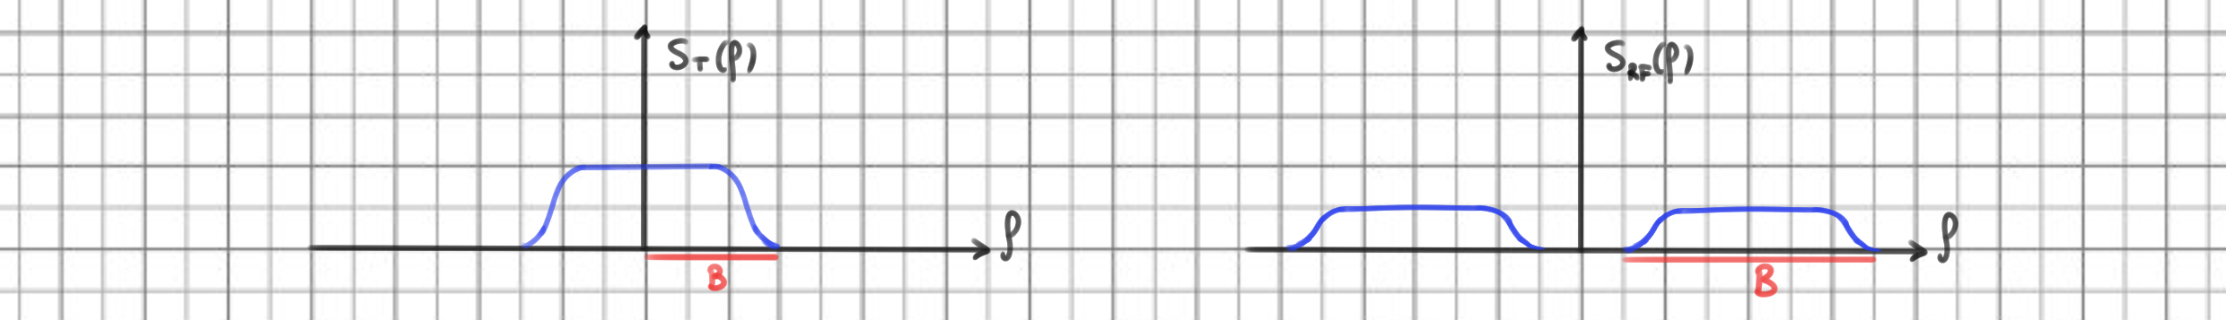Da questa osservazione si ricava che: Anche se l’energia sembra dimezzata, in realtà l’intervallo di banda è doppio.

=================

Manca la parte finale con la QAM. Questa parte può essere trovata nel pdf scritto dal professore “parteMancenteQAM.pdf”